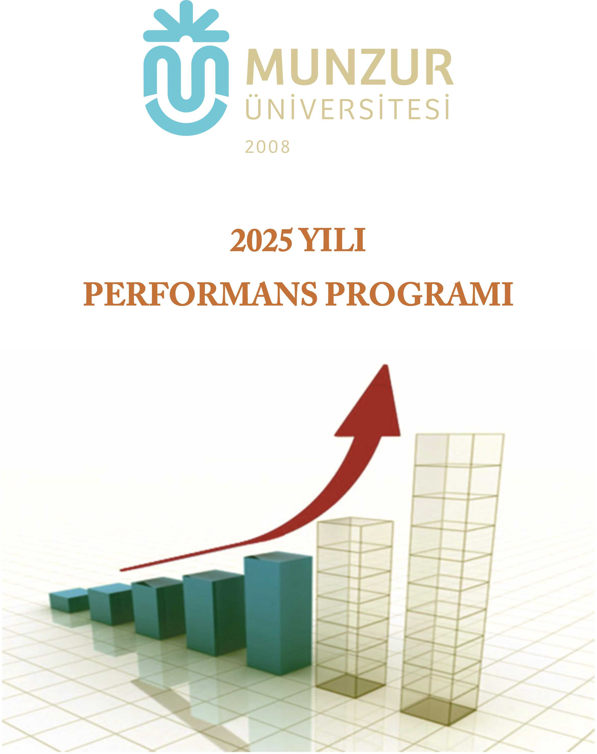

**Hazırlayan:**

**Munzur Üniversitesi**

**Strateji Geliştirme Daire Başkanlığı**

**Tel: 0428 213 17 94**

**Faks: 0428 542 71 96**

**e-mail: strateji@munzur.edu.tr**

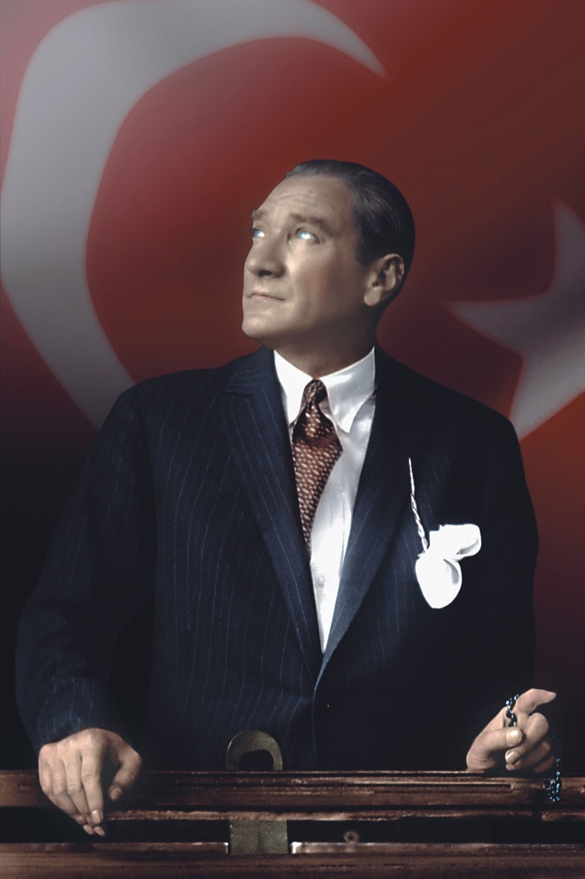

**ÜST YÖNETİCİ SUNUŞU**

**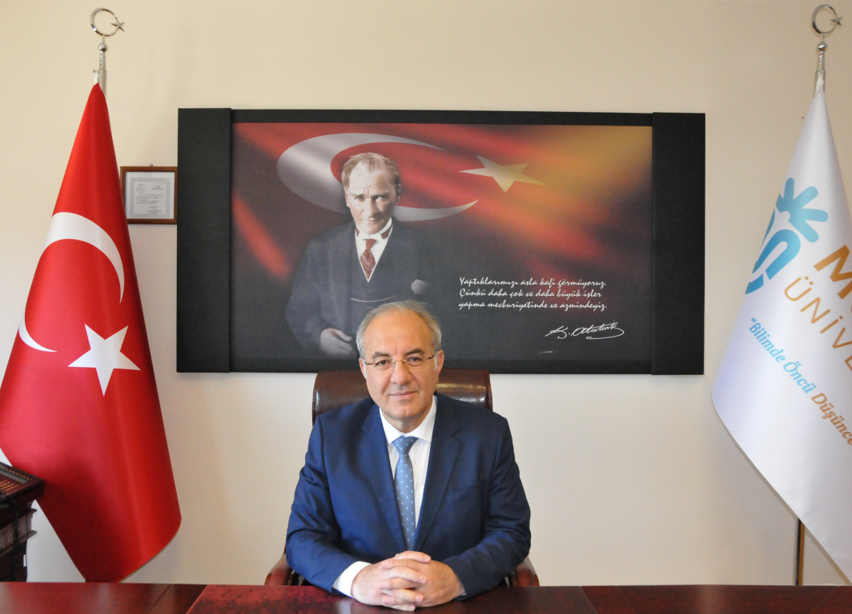**

Üniversitemiz kurulduğu 2008 yılından günümüze kadar geçen on altı yıllık süre içinde maddi ve manevi zenginlikleri barındıran Tunceli ili ile emsalsiz doğal güzellikler içerisindeki yerleşkesinde, seçkin akademik ve idari kadrosu ile Araştırma- Geliştirme Faaliyetleri ile Eğitim Öğretim faaliyetlerini “Bilimde Öncü, Düşüncede Özgür, Fikirde Özgün” ilkesiyle büyük bir hassasiyetle sürdüren üniversitemiz, ulusal ve uluslararası düzeyde bilim, sanat ve teknoloji üreterek ülkemizin gelişimine katkıda bulunmayı görev üstlenmiş ve Bölgesel Kalkınma Odaklı Misyon Farklılaşması ile ihtisaslaşıp, mükemmeliyet merkezi olmayı hedeflemiştir.

Üniversitelerin sahip oldukları potansiyelleri doğru bir biçimde kullanabilmeleri, etkin ve yetkin, verimli ve doğru çalışabilmeleri için hem şeffaf hem de çoğulcu bir yönetim anlayışı inşâ etmeleri, hesap verilebilirliği öncelemeleri ve bu doğrultuda bir idarî tutum sergilemeleri gerekir. Nitekim gelişmiş ülkeler, kamu yönetiminde, sürekli ivme kazanan bir yönelimle bu amaç doğrultusunda yeniden yapılanma çalışmaları içindedir. Ülkemizde de özellikle 2000’li yılların başından itibaren kamu teşekküllerinin daha etkin ve verimli bir biçimde çalışabilmesi için önemli idarî reformlar hayata geçirilmiştir. Kamusal yönetimlerin kendi stratejik planları, performans programları ve faaliyet raporlarını hazırlamalarını zorunlu kılan 5018 sayılı Kamu Mali Yönetimi ve Kontrol Kanunu, söz konusu reformlar bağlamında oluşturulmuştur.

Prof. Dr. Kenan PEKER

Rektör

**İÇİNDEKİLER**

[I. GENEL BİLGİLER](#_Toc21123768) ..6

1. [GÖREV, YETKİ VE SORUMLULUK](#_Toc21123770) 6-7

2. [TEŞKİLAT YAPISI](#_Toc21123770) 7-8

3. FİZİKSEL KAYNAKLAR10

A. FİZİKSEL VARLIKLAR10

1. Kurum Yapıları10-15

2. Kurum Taşıtları16

B. BİLGİ VE BİLEŞİM KAYNAKLARI16

1. Kütüphane Kaynakları16-17

2. Yazılımlar18-19

3. Bilişim Sistemi19-20

4. İNSAN KAYNAKLARI21

1. Akademik Personel Sayısı21

2. İdari Personel Sayısı22

5. YILLAR İTİBARIYLA ÖĞRENCİ SAYILARI 23-24

II[. PERFORMANS BİLGİLERİ](#_Toc21123769) 27

A. [Temel Politika ve Öncelikler](#_Toc21123770) 27-28

B. Stratejik [Amaç ve Hedefler](#_Toc21123771) 29

C [İdare Performans Bilgisi](#_Toc21123772) 31-44

D [İdarenin Toplam Kaynak İhtiyacı](#_Toc21123773) 45-65

E [Diğer Hususlar](#_Toc21123774) 66-67

F [Diğer Tablolar](#_Toc21123775) 68-74

**TABLOLAR**

[Tablo 1.Yerleşkeler ve Hizmet Birim / Binaların Dağılımı..…………….....………………….......….........…...](#_Toc21123810) 10

[Tablo 2. Munzur Üniversitesi Toplam Fiziki Kaynakları (m2)](#_Toc21123811) ...11

[**Tablo 3.** Yemekhane ve Sosyal Tesisler](#_Toc21123812) .12

[**Tablo 4.** Spor Alanları](#_Toc21123813) .12

[**Tablo 5.** Kantin Kafeterya ve Diğer Hizmet Alanı](#_Toc21123814) …12

[**Tablo 6.** Munzur Üniversitesi Toplam Lojman Bilgileri (m2)](#_Toc21123815) .13

[**Tablo 7.** Munzur Üniversitesi İlçelerdeki Fiziki Alanları (m2)](#_Toc21123816) .13

[**Tablo 8.** Munzur Üniversitesi Yerleşkelere Göre Toplam Fiziki Alan Bilgisi (m2)](#_Toc21123817) .14

[**Tablo 9.** Munzur Üniversitesi Mevcut Yatırımlarının Sektörlere Göre Dağılımı](#_Toc21123819) 15

[**Tablo 10.** Toplam Kurum Taşıtları](#_Toc21123821) 16

[**Tablo 11.** Kütüphane Kaynakları](#_Toc21123821) 16

[**Tablo 12.** Veri Tabanları](#_Toc21123821) 17

[**Tablo 13.** Bileşim Kaynakları](#_Toc21123821) 20

[**Tablo 14**. Lisansüstü Eğitim Enstitüsü Öğrenci Sayıları](#_Toc21123821) 25

[**Tablo 15**.Yabancı Uyruklu Öğrencilerin Uyruğu ve Birimlere Göre Dağılımı](#_Toc21123821) 26

**ŞEKİLLER**

[**Şekil 1.** Munzur Üniversitesi Organizasyon Şeması](#_Toc19777180) 9

[**Şekil 2.** Akademik Personel Sayılarındaki Değişim](#_Toc19777181) 21

[**Şekil 3.** Akademik Personel Dağılımı (2015-2024 Yılları)](#_Toc19777187) 21

[**Şekil 4.** İdari Personel Dağılımı (2015-2024 Yılları)](#_Toc19777188) 22

[**Şekil 5.** 2013-2024 Yılları Arasında Toplam Öğrenci Sayılarındaki Değişim](#_Toc19777182) 23

[**Şekil 6.** 2013-2024 Yılları Arasında Öğrenci Sayılarındaki Değişim](#_Toc19777183) 24

**I. GENEL BİLGİLER**

Üniversitemiz, 28/3/1983 Tarih ve 2809 Sayılı Yükseköğretim Kurumları Teşkilatı Kanununa, 22/05/2008 Tarih ve 5765 sayılı kanunla eklenen 102. maddesiyle kurularak tüzel kişiliğine kavuşmuş ve 20/08/2016 Tarih ve 6745 Sayılı Bazı Kanun ve Kanun Hükmünde Kararnamelerde Değişiklik Yapılmasına Dair Kanun ile Tunceli Üniversitesi adı Munzur Üniversitesi olarak değiştirilmiştir.

Üniversitemizin kuruluşu; Rektörlüğe bağlı olarak yeni kurulan Mühendislik Fakültesi, Su Ürünleri Fakültesi, Sosyal Bilimler Enstitüsü ve Fen Bilimleri Enstitüsü ile Fırat Üniversitesi Rektörlüğüne bağlıyken adı ve bağlantısı değiştirilerek Rektörlüğe bağlanan İktisadi ve İdari Bilimler Fakültesi ile Tunceli Meslek Yüksekokulundan oluşmaktayken;

26.02.2010 Tarihli ve 2010/103 Sayılı Kararname ile Edebiyat Fakültesi, 10.09.2012 Tarihli ve 2012/3638 Sayılı Kararnameyle Güzel Sanatlar ve İletişim Fakültesi, 25.05.2018 Tarihli ve 2018/11593 Sayılı Kararnameyle Spor Bilimleri Fakültesi, 18.04.2019 Tarihli ve 30749 Sayılı Cumhurbaşkanı Kararıyla Sağlık Yüksek Okulu kapatılarak yerine Sağlık Bilimleri Fakültesi kurulmuş ve 11.11.2019 Tarihli ve 30945 Sayılı Cumhurbaşkanı Kararıyla Güzel Sanatlar Fakültemizin adı Güzel Sanatlar, Tasarım ve Mimarlık Fakültesi olarak değiştirilmiştir. Ayrıca değişik zamanlarda Rektörlüğe bağlı olarak 7 Bölüm ile 13 Araştırma ve Uygulama Merkezi kurulmuştur.

Üniversitemiz; Fırat Üniversitesinden ayrılarak Rektörlüğümüze bağlanan Tunceli Meslek Yüksek Okulu eğitim alanında faaliyete başlayarak zaman içerisinde ilçelerimizde; Çemişgezek Meslek Yüksek Okulunu, Pertek Sakine Genç Meslek Yüksek Okulu ile Tunceli Meslek Yüksek Okuluna bağlı; Ovacık, Pülümür, Nazimiye, Hozat ve Mazgirt Programları ile geniş bir hizmet ağına ulaşmış fakat daha sonra ilimiz nüfusunun çeşitli sebeplerle istenilen şekilde artmamasından dolayı Tunceli Meslek Yüksek Okuluna bağlı; Ovacık, Nazimiye ve Mazgirt Programları kapatılmış, Pülümür programı ise dondurulmuştur.

2013 yılı güz yarıyılı itibariyle Aktuluk Mahallesindeki kampüs alanımızın birinci etabın bitmesiyle Üniversitemiz yeni yerleşkesine taşınmış ve hali hazırda merkez kampüste; 8 Fakülte, 8 Bölüm, 1 Meslek Yüksekokulu ve 13 Araştırma ve Uygulama Merkeziyle, ilçelerde ise; 2 Meslek Yüksek Okulu ve Tunceli Meslek Yüksek Okuluna bağlı Hozat programıyla hizmet sunmaya devam etmektedir.

1. **GÖREV, YETKİ VE SORUMLULUKLAR**

**A-Yetki**

Türkiye’de Yükseköğretim, T.C. Anayasası’nın 130 ve 131. maddeleri ile 2547 sayılı Yükseköğretim Kanunu ile düzenlenmektedir

**B- Görevler**

**Türkiye Cumhuriyeti Anayasasının 130. maddesinde;**

* “Çağdaş eğitim-öğretim esaslarına dayanan bir düzen içinde milletin ve ülkenin ihtiyaçlarına uygun insan gücü yetiştirmek amacı ile; ortaöğretime dayalı çeşitli düzeylerde eğitim-öğretim, bilimsel araştırma, yayın ve danışmanlık yapmak, ülkeye ve insanlığa hizmet etmek üzere çeşitli birimlerden oluşan kamu tüzelkişiliğine ve bilimsel özerkliğe sahip üniversiteler Devlet tarafından kanunla kurulur.
* Kanun, üniversitelerin ülke sathına dengeli bir biçimde yayılmasını gözetir.
* Üniversiteler ve bunlara bağlı birimler, Devletin gözetimi ve denetimi altında olup, güvenlik hizmetleri Devletçe sağlanır.” denilmektedir.

**2547 Sayılı Yükseköğretim Kanununun 12. maddesi uyarınca; Yükseköğretim kurumlarının görevleri;**

* Çağdaş uygarlık ve eğitim-öğretim esaslarına dayanan bir düzen içinde, toplumun ihtiyaçları ve kalkınma planları ilke ve hedeflerine uygun ve ortaöğretime dayalı çeşitli düzeylerde eğitim-öğretim, bilimsel araştırma, yayım ve danışmanlık yapmak,
* Kendi ihtisas gücü maddi kaynaklarını rasyonel, verimli ve ekonomik şekilde kullanarak, milli eğitim politikası ve kalkınma planları ilke ve hedefleri ile Yükseköğretim Kurulu tarafından yapılan plan ve programlar doğrultusunda, ülkenin ihtiyacı olan dallarda ve sayıda insan gücü yetiştirmek,
* Türk toplumunun yaşam düzeyini yükseltici ve kamuoyunu aydınlatıcı bilim verilerini söz, yazı ve diğer araçlarla yaymak,
* Örgün, yaygın, sürekli ve açık eğitim yoluyla toplumun özellikle sanayileşme ve tarımda modernleşme alanlarında eğitilmesini sağlamak,
* Ülkenin bilimsel, kültürel, sosyal ve ekonomik yönlerde ilerlemesini ve gelişmesini ilgilendiren sorunlarını, diğer kuruluşlarla işbirliği yaparak, kamu kuruluşlarına önerilerde bulunmak suretiyle öğretim ve araştırma konusu yapmak, sonuçlarını toplumun yararına sunmak ve kamu kuruluşlarınca istenecek inceleme ve araştırmaları sonuçlandırarak düşüncelerini ve önerilerini bildirmek,
* Eğitim-öğretim seferberliği için de örgün, yaygın, sürekli ve açık eğitim hizmetini üstlenen kurumlara katkıda bulunacak önlemleri almak,
* Yörelerindeki tarım ve sanayinin gelişmesine ve ihtiyaçlarına uygun meslek elemanlarının yetişmesine ve bilgilerinin gelişmesine katkıda bulunmak, sanayi, tarım ve sağlık hizmetleri ile diğer hizmetleri ile hizmetlerde modernleşmeyi, üretimde artışı sağlayacak çalışma ve programlar yapmak, uygulamak ve yapılanlara katılmak, bununla ilgili kurumlarla işbirliği yapmak ve çevre sorunlarına çözüm getirici önerilerde bulunmak,
* Eğitim teknolojisini üretmek, geliştirmek, kullanmak, yaygınlaştırmak,
* Yükseköğretimin uygulamalı yapılmasına ait eğitim-öğretim esaslarını geliştirmek, döner sermaye işletmelerini kurmak, verimli çalıştırmak ve bu faaliyetlerin geliştirilmesine ilişkin gerekli düzenlemeleri yapmak.” olarak belirlenmiştir.

**C- Sorumluluklar**

Kurumumuz mali kaynaklarının plan, program, bütçe ilişkisini kuracak şekilde etkin, ekonomik ve verimli kullanımına yönelik olarak 5018 sayılı Kamu Mali Yönetim ve Kontrol Kanunu kapsamında üst yönetici sıfatı ile Rektöre verilen temel görev ve sorumluluklar aşağıda belirtilmiştir

* Stratejik Plan Hazırlanması
* Bütçe ve Performans Programı Hazırlama
* İç Kontrol Sisteminin Kurulması
* Bütçe ve Taşınır Kesin Hesabının Hazırlanması
* İdare Faaliyet Raporunun Hazırlanması

1. **TEŞKİLAT YAPISI**

**Üniversite Yönetim Organları**

Munzur Üniversitesinin yönetim ve organizasyonu 2547 sayılı yasa hükümlerine göre belirlenmiştir. Üniversitenin yönetim organları Rektör, Üniversite Senatosu ve Üniversite Yönetim Kuruludur.

**Rektör;** 2547 sayılı Kanunun 13 üncü maddesinin (a) fıkrasının birinci paragrafı; “Devlet Üniversitelerinde rektör Yükseköğretim Kurulu tarafından önerilecek, profesör olarak en az üç yıl görev yapmış üç aday arasından Cumhurbaşkanınca atanır. Bir aylık sürede önerilenlerden birisinin atanmaması ve Yükseköğretim Kurulu tarafından, iki hafta içinde yeni adaylar gösterilmemesi halinde Cumhurbaşkanınca doğrudan atama yapılır. Rektörün görev süresi 4 yıldır. Süresi sona erenler aynı yöntemle yeniden atanabilirler. Ancak aynı Devlet üniversitesinde iki dönemden fazla rektörlük yapılamaz. Rektör, üniversite veya yüksek teknoloji enstitüsü tüzel kişiliğini temsil eder. Vakıflarca kurulan üniversitelerde rektör, mütevelli heyetinin Yükseköğretim Kuruluna teklifi ve Yükseköğretim Kurulunun olumlu görüşü üzerine Cumhurbaşkanı tarafından atanır.” Şeklinde hükmetmektedir.

**Senato;** Rektörün başkanlığında, rektör yardımcıları, dekanlar ve her fakülteden fakülte kurullarınca üç yıl için birer öğretim üyesi ile rektörlüğe bağlı enstitü ve yüksekokul müdürlerinden teşekkül eder. Senato, üniversitenin akademik organı olarak işlev görür. Bu kapsamda üniversitenin eğitim-öğretim, bilimsel araştırma ve yayım yapan faaliyetlerinin esasları hakkında karar almak ve Üniversite Yönetim Kuruluna üye seçmek temel görevleri arasındadır.

**Üniversite Yönetim Kurulu;** Rektörün başkanlığında dekanlardan, üniversiteye bağlı değişik öğretim birim ve alanlarını temsil edecek şekilde senato tarafınca dört yıl için seçilecek üç profesörden oluşur. Üniversite yönetim kurulu, idari faaliyetlerde rektöre yardımcı bir organ olarak işlev görmektedir.

**Fakülte organları;** Dekan, Fakülte Kurulu ve Fakülte Yönetim Kurulundan oluşur.

**Enstitü Organları;** Enstitü Müdürü, Enstitü Kurulu ve Enstitü Yönetim Kurulundan oluşur.

**Yüksekokul Organları;** Yüksekokul Müdürü, Yüksekokul Kurulu ve Yüksekokul Yönetim Kurulundan oluşur.

Fakülte ve yüksekokullar bölüm, anabilim dalı ve bilim dalı olarak yapılanır.

**İdari Yönetim;** İdari teşkilatın başı Genel Sekreterdir. Genel Sekretere bağlı Genel Sekreter Yardımcılığı, Daire Başkanlıkları, Müdürlükler, Hukuk Müşavirliği ve diğer idari birimlerdir. Üst yöneticiye bağlı İç Denetim Birimi bulunmaktadır. Akademik birimlerde fakülte/yüksekokul/enstitü sekreterleri bulunmakta olup bunlar bulundukları birimlerin dekan/müdürlerine bağlıdırlar, fakülte/yüksekokul/enstitü sekreterleri birimlerindeki idari ve mali işlemlerden sorumludurlar.

**Şekil 1.** Munzur Üniversitesi Organizasyon Şeması

1. FİZİKSEL KAYNAKLAR

A. FİZİKSEL VARLIKLAR

**1.** KURUM YAPILARI

Munzur Üniversitesi Tunceli’nin Aktuluk Mahallesinde Kampus içinde kurulmuş olup, farklı yerleşim alanına yayılmış bulunan yerleşkelerde faaliyetlerini sürdürmektedir.

Aşağıdaki tablolarda fiziksel alanların bilgileri gösterilmiştir:

**Tablo 1:**Yerleşkeler ve Hizmet Birim / Binaların Dağılımı

|  |  |
| --- | --- |
| **YERLEŞKE ADI** | **BİRİM / BİNA ADI** |
| AKTULUK KAMPÜS YERLEŞKESİ | Rektörlük Binası |
| Mühendislik Fakültesi |
| Edebiyat Fakültesi |
| İktisadi ve İdari Bilimler Fakültesi |
| Su Ürünleri Fakültesi |
| Güzel Sanatlar ve Mimarlık Fakültesi |
| İletişim Fakültesi |
| Spor Bilimler Fakültesi |
| Sağlık Bilimleri Fakültesi |
| Tunceli Meslek Yüksek Okulu |
| Lisansüstü Enstitüsü Müdürlüğü |
| İngilizce Hazırlık Binası |
| AR-GE Laboratuvar. Binası |
| Eğitim Öğretim Laboratuvar Binası |
| Nadir Toprak Elementleri Uygulama ve Araştırma Merkezi |
| Merkezi Kütüphane |
| Kongre ve Kültür Merkezi |
| Kapalı Spor Salonu |
| Kapalı Yüzme Havuzu |
| Kreş-Anaokulu |
| İdari Hizmet Binası |
| Merkezi Yemekhane Binası |
| Misafirhane |
| Sosyal Tesis Binası (Rektörlük Konutu) |
| Sosyal Yaşam Merkezi |
| Kapalı ve Açık Spor Sahaları |
| MUSEM-Gençlik Evi |
| Aktuluk Kampus Lojmanları |
| Isı Merkezi |
| Garaj Amirliği |
| PERTEK SAKİNE GENÇ YERLEŞKESİ | Pertek Sakine Genç Meslek Yüksek Okulu |
| Deney Hayvanları Uygulama ve Araştırma Merkezi |
| ÇEMİŞGEZEK YERLEŞKESİ | Çemişgezek Meslek Yüksek Okulu |
| HOZAT YERLEŞKESİ | Büro Yönetimi ve Yönetici Asistanlığı Programı |
| Sosyal Hizmetler Programı |
| PÜLÜMÜR YERLEŞKESİ | Büro Yönetimi ve Yönetici Asistanlığı Programı |
| ATATÜRK MAHALLESİ | Arıkanlar Lojmanı ve Rektörlük Eski Konut Bölümü |

**Tablo 2:** Munzur Üniversitesi Toplam Fiziki Kaynakları (m2)



**Tablo 3:** Yemekhaneler, Sosyal Tesisler

|  |  |  |  |
| --- | --- | --- | --- |
| **YEMEKHANELER** | **ADET** | **ALAN (m2)** | **KAPASİTE/KİŞİ** |
| Öğrenci Yemekhanesi | 1 | 1.500 | 840 |
| Personel Yemekhanesi | 1 | 439 | 360 |
| Sosyal Tesis Yemekhanesi | 1 | 548 | 80 |
| Misafirhane Yemekhanesi | 1 | 456 | 240 |
| Kreş ve Gündüz Bakımevi Yemekhanesi | 1 | 111 | 72 |
| Sosyal Yaşam Merkezi Yemekhanesi | 1 | 1299 | 800 |
| **TOPLAM** | **6** | **4.335** | **2.392** |

**Tablo 4:** Spor Alanları

|  |  |  |
| --- | --- | --- |
| **BULUNDUĞU YERLEŞKE** | **SPOR TESİSİ/SAHASI** | **FİZİKSEL BÜYÜKLÜK (m2)** |
|
| Aktuluk Kampüsü | Kapalı Spor Salonu | 3.306 |
| Aktuluk Kampüsü | Büyük Futbol Sahası | 4.050 |
| Aktuluk Kampüsü | Küçük Futbol Sahası | 1.125 |
| Aktuluk Kampüsü | Voleybol - Basketbol Sahası | 608 |
| Aktuluk Kampüsü | Tenis Sahası | 276 |
| Aktuluk Kampüsü | Yüzme Havuzu Binası | 1.960 |
| **TOPLAM** | | **11.325** |

**Tablo 5:** Kantinler, Kafeteryalar ve Diğer Hizmet Alanları

|  |  |
| --- | --- |
| **HİZMET ALAN ADI** | **ADET** |
| Kantin/Kafeterya/Cafe | 7 |
| Kırtasiye | 1 |
| ATM | 2 |
| Otopark | 14 |
| **TOPLAM** | **24** |

**Tablo 6.** Munzur Üniversitesi Toplam Lojman Bilgileri

|  |  |  |  |
| --- | --- | --- | --- |
| **SIRA NO** | **LOJMANLAR** | **ALAN (m2)** | **ADET** |
| 1 | Rektörlük Konutu | 521,00 | 1 |
| 2 | Rektörlük Konut Binası Lojmanları | 182,00 | 2 |
| 3 | Arıkan Lojmanları | 2.230,00 | 13 |
| 7 | Lojman A Blok | 1.173,00 | 8 |
| 8 | Lojman B Blok | 1.173,00 | 8 |
| 9 | Lojman C Blok | 1.507,00 | 8 |
| 10 | Lojman D Blok | 1.507,00 | 8 |
| 11 | Pertek Deney Hayvanları Tesis Lojmanı | 125,00 | 1 |
| 12 | Lojman A Blok/3+1 | 1.216,00 | 8 |
| 13 | Lojman B Blok/3+1 | 1.216,00 | 8 |
| 14 | Lojman C Blok/3+1 | 1.216,00 | 8 |
| 15 | Lojman D Blok/3+1 | 1.551,00 | 8 |
| 16 | Lojman A Blok/2+1 | 1.003,40 | 8 |
| 17 | Lojman B Blok/2+1 | 1.003,40 | 8 |
| 18 | Lojman C Blok/2+1 | 1.003,40 | 8 |
| 19 | Lojman D Blok/2+1 | 1.273,00 | 8 |
| 20 | Lojman E Blok/2+1 | 1.003,40 | 8 |
| 21 | Lojman F Blok/2+1 | 1.003,40 | 8 |
| 22 | Lojman G Blok/2+1 | 1.003,40 | 8 |
| 23 | Lojman H Blok/2+1 | 1.273,00 | 8 |
| 24 | Lojman A Blok/1+1 | 1.222,10 | 16 |
| 25 | Lojman B Blok/1+1 | 1.222,10 | 16 |
| 26 | Lojman C Blok/1+1 | 961,00 | 16 |
| 27 | Lojman D Blok/1+1 | 961,00 | 16 |
| **TOPLAM** | | **26.549,60** | **209** |

**Tablo 7.** Munzur Üniversitesi İlçelerdeki Fiziki Alanlar

|  |  |  |  |  |  |  |  |  |  |
| --- | --- | --- | --- | --- | --- | --- | --- | --- | --- |
| **Bina** | **İlçe Binaları** | **Alan** | **Derslik** | **Lab.** | **İdari** | **Konf.** | **Yemek.** | **Kantin** | **Diğer** |
| 2 | Pertek Sakine Genç MYO | 3.736 | 780 | 0 | 562 | 0 | 150 | 0 | 2.244 |
| 3 | Çemişgezek MYO | 2.061 | 421 | 102 | 150 | 0 | 100 | 0 | 1.288 |
| 4 | Pülümür Programı | 1.050 | 140 | 54 | 70 | 0 | 195 | 0 | 591 |
| 6 | Pertek Deney Hayvanları | 750 | 0 | 0 | 0 | 0 | 0 | 0 | 750 |
| 7 | Hozat Programı | 1.589 | 454 | 100 | 150 | 0 | 100 | 0 | 785 |
| **Toplam (m2)** | | **9.186** | **1.795** | **256** | **932** | **0** | **545** | **0** | **5.658** |

**Tablo 8.** Munzur Üniversitesi Yerleşkelerine Göre Toplam Fiziki Alan Bilgisi

|  |  |  |  |
| --- | --- | --- | --- |
| **Merkez / İlçeler** | **Kapalı Alan** | **Açık Alan** | **Toplam** |
| Merkez | 155.496,07 | 525.601 | 681.097,41 |
| Çemişgezek | 2061 | 708,52 | 2.769,52 |
| Pertek | 4486 | 23390,68 | 27.876,68 |
| Hozat | 1589 | 1889,64 | 3.478,64 |
| Pülümür | 1050 | 830,1 | 1.880,10 |
| **Toplam (m2)** | **164.682,07** | **552.420,28** | **717.102,35** |

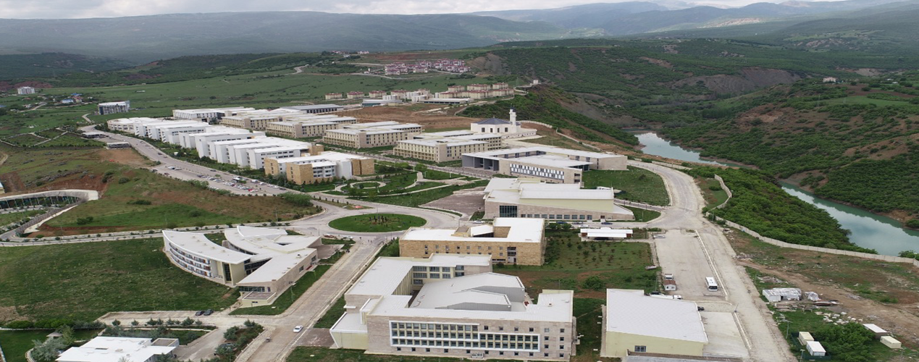

**Tablo 9.** Munzur Üniversitesi Mevcut Yatırımlarının Sektörlere Göre Dağılımı

|  |  |  |  |
| --- | --- | --- | --- |
| **Derslik ve Merkezi Birimler (DAP)** | **Lojman ve Sosyal Tesis (DAP)** | **Açık ve Kapalı Spor Tesisleri (DAP)** | **Kampüs Altyapısı (DAP)** |
| İdari Birimler Binası | 32 Adet Personel Lojmanı 1.Etap | Kapalı Spor Salonu | Isı Merkezi Binası |
| Ar-Ge Laboratuvar Binası | 160 Adet Personel Lojmanı 2.Etap | Kapalı Yüzme Havuzu Binası | Sosyal Yaşam Merkezi |
| Eğitim Öğrt. Laboratuvar Binası | 13 Adet Arıkan Lojmanları | C:\Users\personel 1\Desktop\sp foto\DJI_0003.JPG |  |
| İngilizce Hazırlık Okulu Binası | 1 Adet Rektörlük Konutu Aktuluk Mah. |
| Mühendislik Fakültesi | 2 Adet Rektörlük Konutu Atatürk Mah. |
| Rektörlük İdare Binası | 1 Adet Pertek Deney Hayvanları |
| Merkezi Yemekhane Binası |  |
| Edebiyat Fakültesi |
| İktisadi İdari Birimleri Fakültesi |
| Meslek Yüksekokulu |
| Sağlık Yüksekokulu |
| Garaj Amirliği Binası |
| Kreş ve Anaokulu Binası |
| Merkezi Dekanlıklar Binası |
| Kongre ve Kültür Merkezi |
| Misafirhane |
| Merkezi Kütüphane Binası |
| Büyük-Küçük Kafeteryalar |

**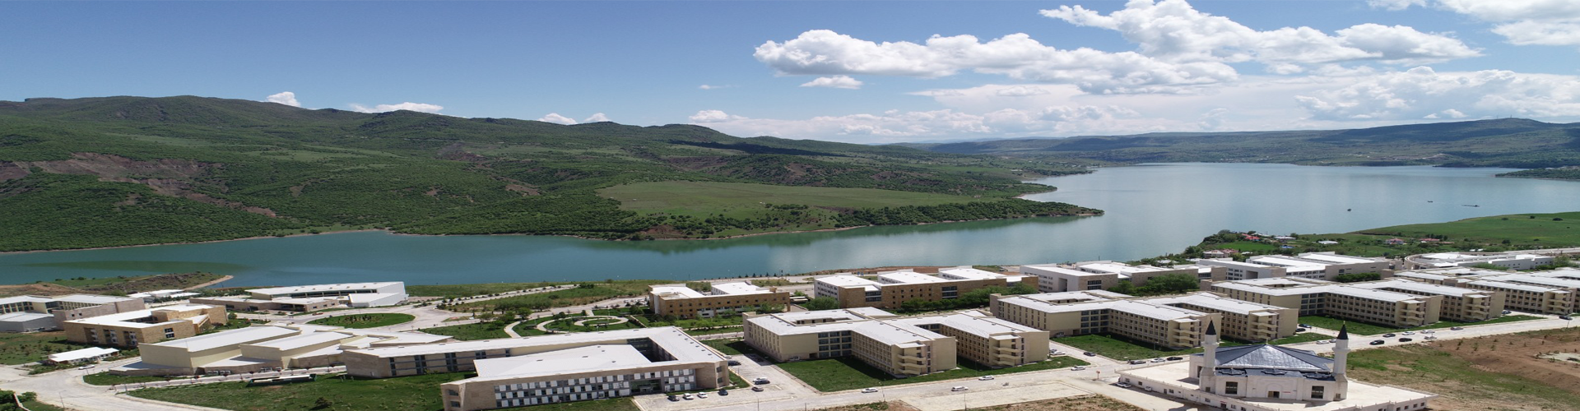**

**2. KURUM TAŞITLARI**

Üniversitemize ait taşıtların ayrıntılı veriler, aşağıdaki tabloda gösterilmektedir.

**Tablo 10:** Toplam Kurum Taşıtları

|  |  |  |
| --- | --- | --- |
| **CİNSİ** | **ADEDİ** | **AÇIKLAMA** |
| Binek Otomobil | 7 |  |
| Pick-up | 2 |  |
| Pick-up | 1 | Kamyonet, arazi hizmetleri için sürücü dahil 3 veya 6 kişilik |
| Midibüs | 2 | Sürücü dahil en fazla 17 kişilik |
| Otobüs | 3 | Sürücü dahil en az 27 en fazla 40 kişilik |
| Kamyon | 1 | Kamyon şasi-kabin tam yüklü ağırlığı en az 12.000 kg. |
| Kamyon | 1 | Kamyon şasi-kabin tam yüklü ağırlığı en az 17.000 kg. |
| Kazıcı Yüklenici | 1 |  |
| **TOPLAM** | **18** |  |

**B. BİLGİ VE BİLİŞİM KAYNAKLARI**

**1. Kütüphane Kaynakları**

Kütüphane ve Dokümantasyon Daire Başkanlığı’na bağlı merkezi kütüphanede yer alan toplam kaynak sayısı aşağıdaki tablo ile gösterilmiştir**.**

**Tablo 11:** Kütüphane Kaynakları

|  |  |
| --- | --- |
| **KAYNAK TÜRÜ** | **ADET** |
| Basılı Kitap Sayısı | 22.779 |
| Elektronik Kitap Sayısı | 54.140 |
| Veri Tabanı Sayısı | 43 |
| Elektronik Dergi Sayısı | 42.403 |
| Basılı Dergi sayısı | 500 |
| Basılı Tez Sayısı | 158 |
| Elektronik Tez Sayısı | 5.896.910 |
| İntihal Programı | 3 |

**ÜNİVERSİTEMİZİN KÜTÜPHANESİNDE KULLANILAN VERİ TABANLARI**

**Tablo 12:** Veri Tabanları

|  |  |  |  |  |  |
| --- | --- | --- | --- | --- | --- |
| **A-** | **ÜNİVERSİTEMİZCE SATIN ALINARAK HİZMETE SUNULAN VERİ TABANLARI** | | | | |
| 1 | Yordam Kütüphane otomasyon Sistemi | | | | |
| 2 | ÜBYS Üniversite Belge Yönetim Sistemi | | | | |
| 3 | TÜBESS | | | | |
| 4 | KİTS | | | | |
| 5 | DSpace | | | | |
| **B-** | **TÜBİTAK-ULAKBİM-EKUAL ARACAILIĞI İLE HİZMETE SUNULAN VERİ TABANLARI** | | | | |
| 1 | Annual Reviews | 17 | [Education Index Retrospective](http://search.ebscohost.com/login.aspx?authtype=ip,uid&profile=ehost&defaultdb=eir) | 32 | [Military Big Data](https://mildata.net/Home) |
| 2 | [Academic Search Ultimate](http://search.ebscohost.com/login.aspx?authtype=ip,uid&profile=ehost&defaultdb=asn) | 18 | [European Views of the Americas: 1493 to 1750](http://search.ebscohost.com/login.aspx?authtype=ip,uid&profile=ehost&defaultdb=hev) | 33 | [Ovid Total Access Collection](http://ovidsp.ovid.com/autologin.cgi) |
| 3 | [Business Source Ultimate](http://search.ebscohost.com/login.aspx?authtype=ip,uid&profile=ehost&defaultdb=bsu) | 19 | [GreenFILE](http://search.ebscohost.com/login.aspx?authtype=ip,uid&profile=ehost&defaultdb=8gh) | 34 | [ProQuest Dissertations & Theses](https://search.proquest.com/pqdtglobal/) |
| 4 | [Central & Eastern European Academic Source](http://search.ebscohost.com/login.aspx?authtype=ip,uid&profile=ehost&defaultdb=e5h) | 20 | [Humanities & Social Sciences Index Retrospective](http://search.ebscohost.com/login.aspx?authtype=ip,uid&profile=ehost&defaultdb=hsr) | 35 | [ScienceDirect Freedom Collection](http://www.sciencedirect.com/) |
| 5 | [ERIC](http://search.ebscohost.com/login.aspx?authtype=ip,uid&profile=ehost&defaultdb=eric) | 21 | [Library, Information Science & Technology Abstracts](http://search.ebscohost.com/login.aspx?authtype=ip,uid&profile=ehost&defaultdb=lxh) | 36 | [Scopus](http://www.scopus.com/) |
| 6 | [MasterFILE Complate](http://search.ebscohost.com/login.aspx?authtype=ip,uid&profile=ehost&defaultdb=f6h) | 22 | [MEDLINE](http://search.ebscohost.com/login.aspx?authtype=ip,uid&profile=ehost&defaultdb=cmedm) | 37 | [SpringerLink | Palgrave | Adis Dergileri](https://link.springer.com/) |
| 7 | [MasterFILE Reference eBook Collection](http://search.ebscohost.com/login.aspx?authtype=ip,uid&profile=ehost&defaultdb=e864sww) | 23 | [Newswires](http://search.ebscohost.com/login.aspx?authtype=ip,uid&profile=ehost&defaultdb=nsm) | 38 | [Taylor & Francis](http://www.tandfonline.com/action/showPublications?display=byAlphabet) |
| 8 | [Newspaper Source Plus](http://search.ebscohost.com/login.aspx?authtype=ip,uid&profile=ehost&defaultdb=n5h) | 24 | [Social Sciences Index Retrospective: 1907-1983 (H.W. Wilson)](http://search.ebscohost.com/login.aspx?authtype=ip,uid&profile=ehost&defaultdb=ssr) | 39 | [Turnitin](http://turnitin.com/tr/) |
| 9 | [OpenDissertations](http://search.ebscohost.com/login.aspx?authtype=ip,uid&profile=ehost&defaultdb=ddu) | 25 | [DynaMed](http://search.ebscohost.com/login.aspx?authtype=ip,uid&profile=dynamed) | 40 | [Web of Science](https://www.webofscience.com/wos/woscc/basic-search) |
| 10 | [Regional Business News](http://search.ebscohost.com/login.aspx?authtype=ip,uid&profile=ehost&defaultdb=bwh) | 26 | [Teacher Reference Center](http://search.ebscohost.com/login.aspx?authtype=ip,uid&profile=ehost&defaultdb=trh) | 41 | [Wiley Online Library](http://onlinelibrary.wiley.com/browse/publications?type=journal&activeLetter=) |
| 11 | [The Belt and Road Initiative Reference Source](http://search.ebscohost.com/login.aspx?authtype=ip,uid&profile=ehost&defaultdb=obo) | 27 | [Emerald Premier eJournal](http://www.emeraldinsight.com/) | 42 | BMJ Journals 2007-2009 yılları arasındaki kaynaklar |
| 12 | [TR Dizin](http://search.ebscohost.com/login.aspx?authtype=ip,uid&profile=ehost&defaultdb=uvt) | 28 | [IEEE](https://ieeexplore.ieee.org/Xplore/home.jsp) | 43 | BMJ Journals 2007-2009 yılları arasındaki kaynaklar |
| 13 | [Applied Science & Business Periodicals Retrospective](http://search.ebscohost.com/login.aspx?authtype=ip,uid&profile=ehost&defaultdb=asb) | 28 | [İntihal.net (Akademik İntihal)](https://intihal.net/) |  |  |
| 14 | [Applied Science & Technology Index Retrospective](http://search.ebscohost.com/login.aspx?authtype=ip,uid&profile=ehost&defaultdb=ast) | 29 | [iThenticate](http://www.ithenticate.com/) |  |  |
| 15 | [Art Index Retrospective](http://search.ebscohost.com/login.aspx?authtype=ip,uid&profile=ehost&defaultdb=air) | 30 | [JSTOR Archive Journal Content](http://www.jstor.org/) |  |  |
| 16 | [Business Periodicals Index Retrospective](http://search.ebscohost.com/login.aspx?authtype=ip,uid&profile=ehost&defaultdb=bpr) | 31 | [Mendeley](http://www.mendeley.com/) |  |  |

**2. YAZILIMLAR**

* 1. **Üniversite Bilgi Yönetim Sistemi**

Üniversite Bilgi Yönetim Sistemi (UBYS), kurumumuzdaki tüm süreçlerinin bilgisayar ortamında yapılmasına olanak sağlayan web tabanlı bir bilgisayar yazılımıdır. Üniversite Bilgi Yönetim Sistemi (UBYS) kapsamında kullanılan modüller:

* 1. **Elektronik Belge Yönetim Sistemi**

Elektronik Belge Yönetim Sistemi, tüm elektronik belge süreçlerinin yönetimini sağlayan ve Üniversite Bilgi Yönetim Sisteminin diğer tüm modülleriyle bütünleşik olarak çalışabilen bir yazılımdır. Kurumun iş akış süreçlerine uygun olarak tüm elektronik belge ve dokümanların resmi yazışma usul ve esaslarına göre üretilmesi, elektronik/mobil olarak imzalanması, dağıtılması ve takibini sağlar. Bunun yanı sıra, KEP, EYP,E-Tebligat ve diğer E-Devlet entegrasyonları ile birlikte, belge paylaşımını hızlı, kolay ve verimli hale getirir. Böylelikle etkileşimli ve sürdürülebilir bir kurum altyapısı oluşturulmasına yardımcı olarak zaman ve işgücü tasarrufu sağlar.

* 1. **Personel Bilgi Sistemi**

Personel Bilgi Sistemi, personel daire başkanlığı tarafından yürütülen tüm süreçler ile akademik birimler tarafından yürütülen personel işlemlerinin mevzuata uygun olarak daha hızlı ve hatasız olarak yapılmasını sağlayan yazılımdır. Personel bilgi sistemi, kadroların tanımlanmasından raporlanmasına, ilana çıkılmasından atama aşamasına, idari ve akademik personellerin atamasından ayrılmasına kadar olan tüm süreçlerin hızlı ve doğru olarak yönetilmesini sağlar.

* 1. **Öğrenci Bilgi Sistemi**

Öğrenci Bilgi Sistemi, Ön lisans, Lisans, Yüksek Lisans, Doktora, Yabancı Dil Hazırlık gibi birçok farklı yapıdaki öğrencilerin başvuru ve kayıtlanmasından mezuniyetine kadar olan tüm akademik süreçlerinin hatasız ve eksiksiz olarak yürütülmesini sağlayan yazılımdır.

* 1. **Servis Talep Takip İşlemleri Sistemi**

Servis Talep Takip İşlemleri Sistemi, kullanıcıların karşılaştıkları sorunların ve taleplerin kayıt altına alındığı, taleplerle ilgili tüm süreçlerin takip edilip yönetilebildiği ÜBYS modülüdür.

* 1. **Ek Ders Bilgi Sistemi**

Ek ders bilgi sistemi, öğretim elemanlarının haftalık ders yükü bildirimlerinin ve sınav ücret formlarının hazırlandığı sistemdir.

* 1. **SKS Yönetim Bilgi Sistemi**

Öğrenci topluluk ve etkinlik süreçleri sistem üzerinden yürütülmesini sağlayan yazılımdır.

* 1. **Online Toplantı Sistemi**

Çevrimiçi toplantılarda ÜBYS üzerinden toplantı planı oluşturulması ve toplantının ÜBYS üzerinden gerçekleştirilmesini amaçlayan sistemdir.

* 1. **Online İlişik Kesme Süreci**

Mezuniyet işlemleri başlatılan öğrencilerin otomatik olarak öğrencilerin ilişik kesme süreçlerini sistem üzerinden yapılabilmesini sağlayan yazılımdır.

* 1. **Dilek Şikâyet Öneri Bilgi Sistemi**

Kullanıcılar sistem üzerinden dilek, şikâyet ve öneri taleplerini iletebildiği girilen bu taleplerin kurum yetkilisi tarafından görüntülenip kontrol edilerek işlem yaptırılabildiği sistemdir.

* 1. **Anket Yönetim Sistemi**

Sistem üzerinden her türlü soru tipine (tekli ve çoklu seçim, derecelendirme, matris, açıklama) göre anket oluşturulabilmeye yarayan sistemdir.

* 1. **Mezun Takip Sistemi**

Mezuniyet sonrası öğrencilerin süreçlerinin takip edilmesi amaçlanmaktadır.

* 1. **Akademik Performans Bilgi Sistemi**

Öğretim elemanına ait makale, patent, bildiri, proje vb. tüm bilgilerin tutulması amaçlanmaktadır.

* 1. **Merkezi Antivirüs Yazılımı:** Kurumumuz ağını ve bilgilerini korumak amacıyla güncel virüs tehditlerine karşı da korunmalarını sağlayan merkezi Eset Antivirüs Yazılımı alınmıştır.
  2. **BAP Otomasyonu:** Üniversitemiz Bilimsel Araştırma Projeleri biriminin ihtiyaç duyduğu BAP Otomasyonu **2016** yılında alımı gerçekleştirilmiştir. Projelerin başvurusundan sonuçlandırılmasına kadar projelerin; satın alma ve muhasebe işlemleri, ara raporlar ve sonuç raporu, ek süre ve ek ödenek dahil tüm verilerin elektronik ortamda gerçekleştirilebilmesi ve izlenmesi amacıyla tasarlanmış ve öğretim elemanlarımızın kullanımına açılmıştır.
  3. **SPSS Programı:** Üniversitemiz Akademik Birimlerimizin ihtiyaç duyduğu SPSS programı alınmıştır.
  4. **Monitör Yazılımları:** Munzur Üniversitesi bilişim sistemlerini izlemek ve yönetmek için Zabbix, Netsight, Grafana gibi tamamen açık kaynak kodlu yazılımlar kurulmuştur.
  5. **YBYS Yemek Bilgi Yönetim Sistemi:** Yemekhane otomasyonu, kampüs içerisindeki yemek hizmetlerini dijitalleştirerek kullanıcıların hızlı ve kolay bir şekilde yemek almasını sağlayan, ödeme işlemlerini entegre biçimde yöneten, stok takibini ve yemek planlamasını optimize eden, ayrıca anlık raporlama ve analiz imkânı sunarak operasyonel verimliliği artıran, zaman kazandıran ve insan iş yükünü azaltan akıllı bir sistemdir.

**3. BİLİŞİM SİSTEMİ**

* **Munzur Üniversitesi Web Sayfası**

Munzur Üniversitesi ana web sayfasının içeriği, tasarımı, kodlaması en son uluslararası standartlar ve başbakanlık kamu kurumları web sitesi hazırlama kılavuzuna uygun olarak tamamen yenilenmiştir

* **Munzur Üniversitesi Akademik Birim Web Sayfaları**

Munzur Üniversitesi bünyesindeki akademik birimlerin tamamı için ortak bir kontrol panelinden yönetilen web sayfaları hazırlanmıştır. Kontrol Panelinde dosya yükleme, içerik düzenleme ve duyuru ekleme sistemi bulunmaktadır.

* **Munzur Üniversitesi İdari Birim Web Sayfaları**

Munzur Üniversitesi bünyesindeki idari birimlerden talepte bulunan birimlere, akademik birimler için hazırlanan sayfalarla aynı altyapı kullanılarak ve aynı teknik özelliklere sahip fakat idari birimlere özel tasarımı olan web sayfaları oluşturulmuştur.

* **E-Posta Hizmeti**

Microsoft Office 365 e-posta hizmeti verilmektedir.

* **Wi-fi Hizmeti**

Munzur Üniversitesi olarak öğrenci, personel, misafirlerine kablosuz ağ hizmeti vermektedir.

* **Munzur Üniversitesi Kimlik Sunucusu**

Munzur Kimlik Sunucusu YETKİM ile entegre edilip personel ve öğrencilerin kurumla olan ilişkilerini doğrulamayı sağlayarak başta akademik veri tabanları olmak üzere üniversite personelleri ve öğrencilerine yönelik birçok fayda ve hizmete erişebilmeleri sağlanmaktadır.

**Tablo 13:** Bileşim Kaynakları

|  |  |
| --- | --- |
| **DONANIM TÜRÜ** | **ADET** |
| **SUNUCU** | 6 |
| **SWİTCH** | 197 |
| **AP CİHAZI** | 222 |
| **FİREWALL – SOFTWARE** | 3 |
| **KESİNTİSİZ GÜÇ KAYNAĞI** | 2 |
| **YEDEKLEME ÜNİTESİ** | 1 |
| **DEPOLAMA ÜNİTESİ** | 3 |
| **DATA DOMAİN** | 1 |
| **STORAGE** | 1 |
| **SAN SWİTCH** | 1 |
| **AP CONTROLLER** | 1 |

**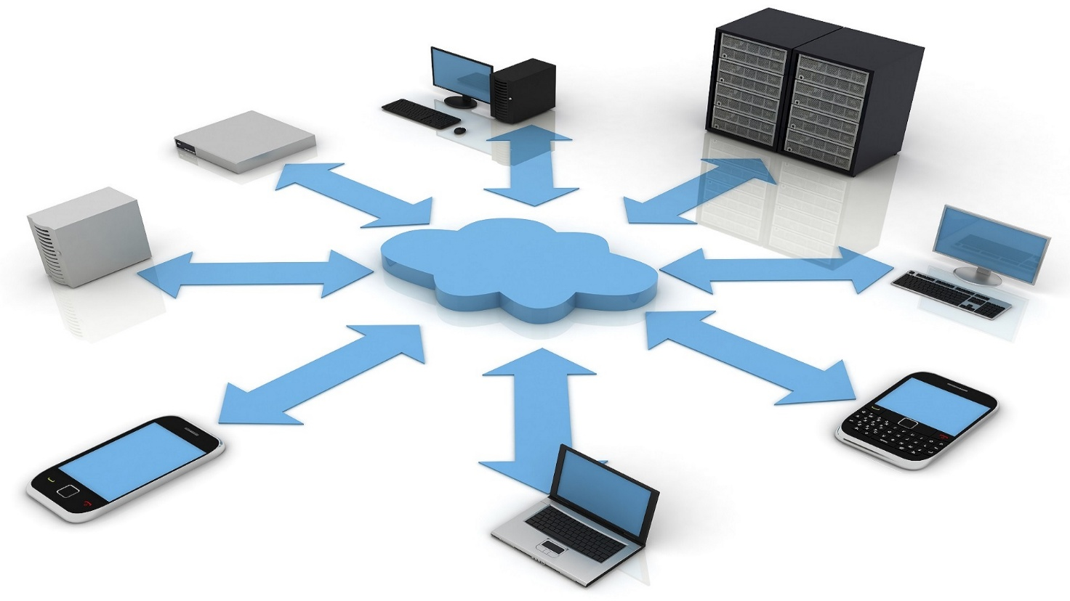**

**4. İNSAN KAYNAKLARI**

Munzur Üniversitesinin toplam 874 kadrolu çalışanı bulunmaktadır. Bunların 496’sı akademik, 378’i ise idari personeldir. 2016-2025 yılları arasındaki akademik perssonel sayılarındaki değişim Şekil 2’de, akademik personel dağılımı Şekil 3’te, idari personel sayılarının gelişimi Şekil 4’te gösterilmiştir.

**Şekil 2.** Akademik Personel Sayısındaki Değişim

**Şekil 3.** Akademik Personel Dağılımı (2018-2025 Yılları)

**Şekil 4.** İdari Personel Dağılımı (2018-2025 Yılları)

1. **YILLAR İTİBARİYLE ÖĞRENCİ SAYILARI**

Üniversitemizin temel taşları olan öğrencilerimize 40 alanda lisans, 38 alanda ön lisans, 32 alanda yüksek lisans ve 4 alanda doktora eğitimi verilmektedir.

2025 Yılı itibariyle toplam öğrenci sayımız 9546 kişidir. 2015 yılında 7683 olan öğrenci sayısı 2025 yılına gelindiğinde % 35 artışla 9546’ya ulaşmıştır. Yıllar itibariyle öğrenci sayısındaki değişim Şekil 4’te detaylı olarak verilmiştir.

**Şekil 4.** 2015-2025 Yılları Arasında Toplam Öğrenci Sayılarındaki Değişim

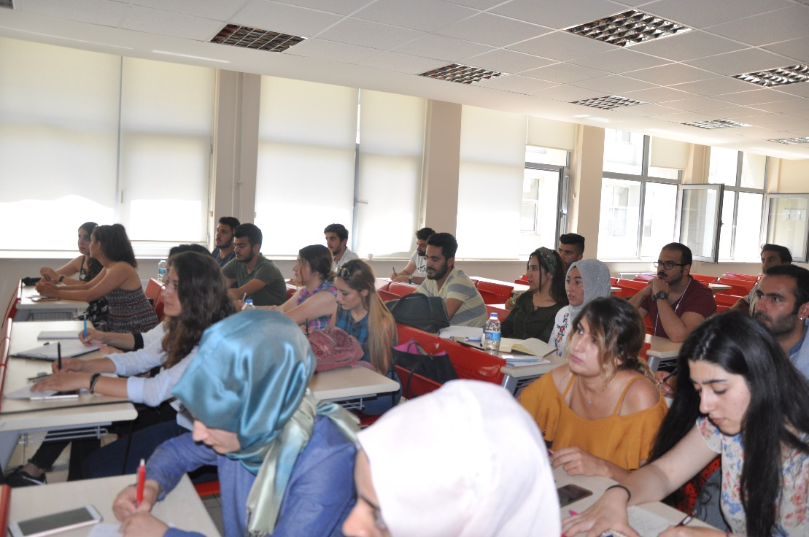

2015-2025 yılları arasında birinci öğretim ve ikinci öğretim’deki öğrenci sayıları Şekil 5’te detaylı olarak gösterilmiştir. Şekil 5 incelendiğinde örgün öğretim öğrenci sayısının verilen yıllar itibariyle daha fazla olduğu görülmektedir.

**Şekil 5.** 2015-2025 Yılları Arasında Öğrenci Sayılarındaki Değişimi

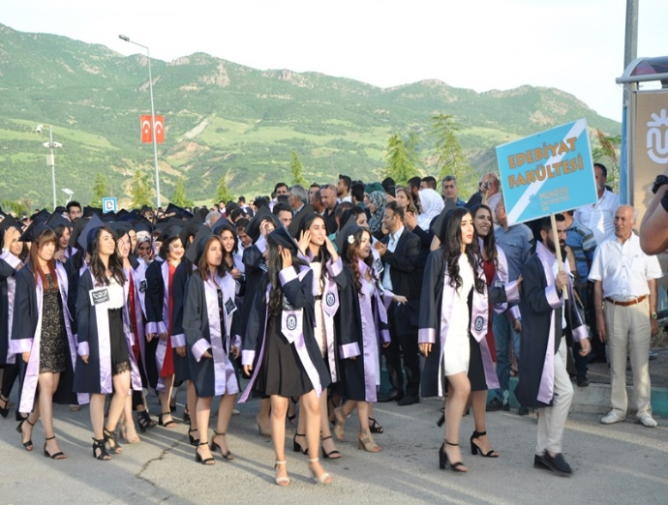

|  |  |  |  |  |  |
| --- | --- | --- | --- | --- | --- |
| **Tablo 14:** Lisansüstü Eğitim Enstitüsü Öğrenci Sayıları | | | | | |
| **1.ÖĞRETİM** | | **2.ÖĞRETİM** | | **TOPLAM** | |
| Erkek | Kadın | Erkek | Kadın | Erkek | Kadın |
| 413 | 281 | 99 | 60 | 512 | 341 |

**Tablo 15:** Yabancı Uyruklu Öğrencilerin Uyruğu ve Birimlere Göre Dağılımı

|  |  |  |  |  |
| --- | --- | --- | --- | --- |
| **BİRİM ADI** | **GELDİĞİ ÜLKE** | **CİNSİYETİ** | | **TOPLAM** |
| **ERKEK** | **KADIN** |  |
| **EDEBİYAT FAKÜLTESİ** | Özbekistan | 0 | 1 | 1 |
| Nijerya | 1 | 0 | 1 |
| Suriye | 1 | 0 | 1 |
| Afganistan | 1 | 0 | 1 |
| **TOPLAM** | | **3** | **1** | **4** |
| **GÜZEL SANATLAR, TASARIM**  **VE MİMARLIK FAKÜLTESİ** | Türkiye | 0 | 1 | 1 |
| Mısır | 0 | 1 | 1 |
| Suriye | 4 | 9 | 13 |
| Irak | 1 | 0 | 1 |
| İran | 1 | 0 | 1 |
| **TOPLAM** | | **6** | **11** | **17** |
| **SAĞLIK BİLİMLERİ FAKÜLTESİ** | Suriye | 3 | 4 | 7 |
| Mısır | 0 | 1 | 1 |
| Çin | 0 | 1 | 1 |
| **TOPLAM** | | **3** | **6** | **9** |
| **SPOR BİLİMLERİ FAKÜLTESİ** | Suriye | 1 | 0 | 1 |
| **MÜHENDİSLİK FAKÜLTESİ** | Suriye | 5 | 1 | 6 |
| **ÜNİVERSİTE TOPLAM** | | **ERKEK** | **KADIN** | **TOPLAM** |
| **18** | **19** | **37** |

**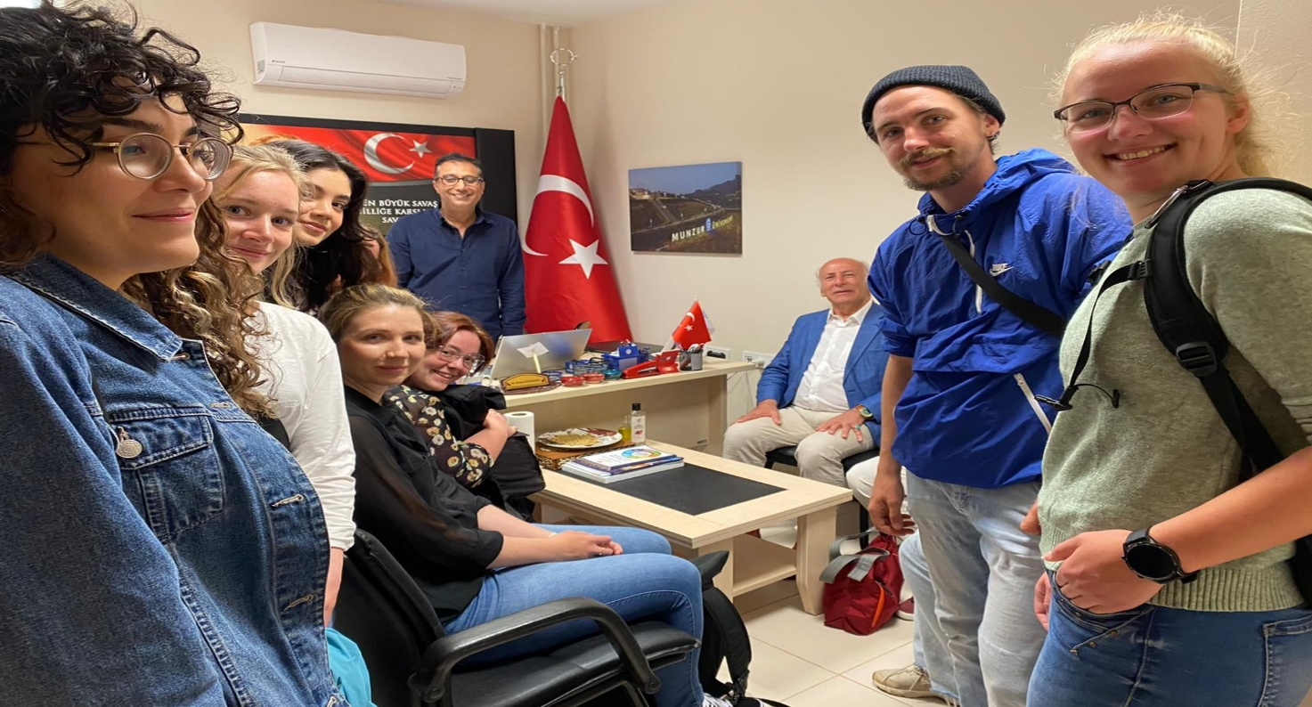**

**II. PERFORMANS BİLGİLERİ**

1. **TEMEL POLİTİKA VE ÖNCELİKLER**

Munzur Üniversitesi Performans Programı, makro ölçekli, ulusal bazı dokümanlar ile idare Stratejik Planı’nda belirtilen vizyonu çerçevesinde hazırlanmaktadır. Makro ölçekte dokümanlardan 11.Kalkınma Planı (2019-2023) aşağıda, yükseköğretim kurumları açısından kısaca değerlendirilmiştir.

* Yükseköğretimde çeşitliliğinin artırılması sağlanacaktır
* Yükseköğretim sistemi küresel rekabet gücü olan, kalite odaklı ve dinamik bir yapıya kavuşturulacak; yükseköğretim kurumlarının niteliklerinin artırılmasına yönelik uygulamalara devam edilecektir.
* Üniversitelerin dijital çağa ayak uydurması ve bilgiye ulaşımda açık erişim ve açık bilim uygulamalarının hayata geçirilmesi amacıyla açık erişim altyapıları ile uyumu sağlanacaktır.
* Yükseköğretim kurumlarının kontenjanları, sektörel ve bölgesel beceri ihtiyaçları, üniversitelerin kapasiteleri, arz-talep dengesi ve mevcuttaki programların asgari doluluk oranları dikkate alınarak belirlenecek; eğitim-istihdam bağlantısı güçlendirilecektir.
* Mezunların kariyer süreçlerinin takibi ve mezun-üniversite işbirliğinin güçlendirilmesi için mezun izleme sistemi kurulacaktır.
* Yükseköğretim kurumlarının eğitim, araştırma ve yenilik çıktılarına ilişkin verileri düzenli olarak takip edilecek ve raporlanacaktır.
* Yükseköğretim sistemindeki nitelikli uluslararası öğrenci sayısı artırılacaktır.

**ÜNİVERSİTEMİZİN TEMEL POLİTİKA VE ÖNCELİKLERİ**

Bir eğitim kurumu olarak Üniversitemizin temel görevi, temel değerlerimiz çerçevesinde; fen bilimleri, sosyal bilimler, mühendislik ve teknoloji alanlarında, güncel ve ileri bilgi düzeyine sahip, üretken, yaratıcı, topluma ve çevreye saygılı, paylaşımcı, girişimci, takım çalışmasına yatkınlık yanında, liderlik niteliklerine de sahip, uluslararası düzeyde ve nitelikte çalışma yapabilen, bu çalışmaları ulusal ve uluslararası düzeyde duyurabilen, uluslararası bilimsel etkinliklerde yer alabilen (konferans, yayın, kitap vb.), iş dünyası ve akademilerde tercih edilen üstün nitelikli mezunlar yetiştirmektir. Bu bağlamda Munzur Üniversitesi toplumun kendisinden beklediği görevin ve varlık nedeninin bilinciyle, ulusal ve uluslararası etkinliklerini sürdürürken;

* Akademik Özgürlük,
* Bilimsellik,
* Çağdaşlık,
* Çevrecilik,
* Evrensellik,
* Kalite,
* Katılımcılık,
* Öğrenci Odaklılık,
* Paylaşımcılık,
* Şeffaflık,
* Yenilikçilik
* Teknoloji Odaklılık

Temel değerlerine sürekli bağlı olacaktır.

**MİSYONUMUZ;**

21. yüzyılda ilimizin, bölgemizin, ülkemizin ve hatta tüm insanlığın çözüm bekleyen önemli problemleri olarak gördüğümüz; su, gıda ve enerji tüketimi sorunu; çevre kirliliği ve küresel felaketler; stratejik hammaddeler ve ileri teknoloji uygulamaları, kültür ve sanat, insani ve sosyal sorunlar konusunda ulusal ve uluslararası alanda kabul edilebilir, uygulanabilir ve sürdürülebilir çözümler üretmeye yönelik eğitim-öğretim ve ar-ge faaliyetleri gerçekleştirmek; yenilikçi düşünce anlayışına sahip bireyler yetiştirerek bilgi ve teknoloji üreten bir üniversite olmaktır.

**VİZYONUMUZ;**

Yenilikçi, dinamik ve katılımcı yapısıyla, girişimcilik ruhunu canlandırabilecek mesleki becerilerin geliştirilmesine odaklı eğitim sunarak, yaşamı zenginleştiren çalışmalar yapabilecek yetkin mezunlar veren ulusal ve uluslararası alanda başarıya sahip bir üniversite olarak ilerlemektir*.*

**B. STRATEJİK AMAÇ VE HEDEFLER**

|  |  |
| --- | --- |
| A1. Eğitim ve öğretimin niteliğini geliştirmek | |
| H1 | Akredite olan lisans ve lisansüstü programlarının sayısını 2024 yılına kadar en az 6 olması. |
| H2 | Akredite olan lisans ve lisansüstü programlarının sayısını 2024 yılına kadar en az 6 olması. |
| H3 | 2024 yılının sonuna kadar, çift ana dal eğitimi sunan program sayısı %50 oranında artırılacaktır. |
| H4 | Uluslararası değişim programlarından yararlanan öğrenci sayısını son yıl itibari ile toplamda 300’e ulaştırmak. |
| H5 | 2024 yılı sonuna kadar lisans ve lisansüstü ders; harmanlanmış, uzaktan veya açık  ders sayısı artırılacaktır. |

|  |  |
| --- | --- |
| A2. Katma değer oluşturacak, bilime katkı sağlayacak, fikri hakların ekonomik faydaya dönüşmesini teşvik edecek araştırma faaliyetlerini en yüksek düzeye çıkarmak | |
| H1 | Prestijli bilim/sanat dergilerinde Munzur Üniversitesi adresli yayın sayısı her yıl %10 oranında artırılacaktır. |
| H2 | Üniversite kaynaklı patent sayısını her yıl en az 1 adet artırmak |
| H3 | Laboratuvarların altyapı olanakları ve teknik donanımını geliştirmek ve uygulamalı birimlerdeki laboratuvarların tamamını akredite etmek. |
| H4 | Üniversitemiz bünyesinde yürütülen bilimsel araştırma projeleri sayısını her yıl %20 arttırmak. |
| H5 | 2024 yılı sonuna kadar lisans ve lisansüstü ders; harmanlanmış, uzaktan veya açık  ders sayısı artırılacaktır. |

|  |  |
| --- | --- |
| A3. Kurumsal kapasiteyi artırmak | |
| H1 | Paydaşların memnuniyet düzeyini bir önceki yıla göre her yıl %5 artırmak. |
| H2 | Bütünleşik üniversite bilgi yönetim sisteminin kurulması. |
| H3 | Mezunlar ile ilişkiler güçlendirilecektir. |
| H4 | Mali yönetim yapısı geliştirilecektir. |

|  |  |
| --- | --- |
| A4. Girişimcilik kültürünü yaygınlaştırmak. | |
| H1 | Girişimcilik eğitimi ve danışmanlık alan kişi sayısını %5, şirket sayısını her yıl %20 oranında arttırmak |
| H2 | Üniversite-sanayi arasında gerçekleştirilen Ar-Ge proje/sözleşme sayısı her yıl bir önceki yıla göre 1 adet artırmak ve Ar-Ge sözleşmelerinden elde edilen gelirleri %50 artırmak |

|  |  |
| --- | --- |
| A5. Öğrenci sayısının artırılması | |
| H1 | Yeni kurulan spor bilimleri fakültesinde öğrenci sayısının 5. Yılın sonunda 900’e ulaşması. |
| H2 | Güzel sanatlarda fakültesinde öğrenci sayısının 500’e çıkarılması. |

|  |  |  |  |  |
| --- | --- | --- | --- | --- |
|  | **ALT PROGRAM HEDEFLERİ VE STRATEJİK PLAN İLİŞKİSİ** | | | |
|  | **Kurum: MUNZUR ÜNİVERSİTESİ** | | | |
|  | **Yıl: 2024** |  |  |  |
|  | **PROGRAM ADI** | **ALT PROGRAM ADI** | **ALT PROGRAM HEDEFLERİ** | **İLİŞKİLİ OLDUĞU STRATEJİK AMAÇ** |
|  | ARAŞTIRMA, GELİŞTİRME VE YENİLİK | ARAŞTIRMA ALTYAPILARI | Ülkemizin bilgi birikiminin arttırılmasına ve teknolojik gelişimine katkıda bulunmak üzere yükseköğretim kurumlarında araştırma altyapılarının kurulması ve kapasitelerinin güçlendirilmesi | * Katma değer oluşturacak, bilime katkı sağlayacak, fikri hakların ekonomik faydaya dönüşmesini teşvik edecek araştırma faaliyetlerini en yüksek düzeye çıkarmak |
|  | YÜKSEKÖĞRETİMDE BİLİMSEL ARAŞTIRMA VE GELİŞTİRME | Yükseköğretim kurumlarında inovasyon amaçlı bilimsel çalışmaların arttırılması | * Katma değer oluşturacak, bilime katkı sağlayacak, fikri hakların ekonomik faydaya dönüşmesini teşvik edecek araştırma faaliyetlerini en yüksek düzeye çıkarmak * Girişimcilik kültürünü yaygınlaştırmak |
|  | HAYAT BOYU ÖĞRENME | YÜKSEKÖĞRETİM KURUMLARI SÜREKLİ EĞİTİM FAALİYETLERİ | Toplumun tüm kesimlerine ihtiyaç duyduğu alanlarda eğitimler verilmesi, kamu kurum ve kuruluşları, özel sektör ve uluslararası kuruluşlarla iş birliğinin gelişmesine katkıda bulunulması | * Girişimcilik kültürünü yaygınlaştırmak |
|  | TEDAVİ EDİCİ SAĞLIK | TEDAVİ EDİCİ SAĞLIK | Tedavi edici sağlık hizmetinin erişilebilir ve etkili olarak sunulmasının sağlanması |  |
|  | YÜKSEKÖĞRETİM HİZMETLERİ | ÖĞRETİM ELEMANLARININ MESLEKİ GELİŞİMİ | Alanında yetkin, araştırmacı, bilgi üreten ve aktaran akademisyenler yetiştirilmesi | * Kurumsal kapasiteyi artırmak * Katma değer oluşturacak, bilime katkı sağlayacak, fikri hakların ekonomik faydaya dönüşmesini teşvik edecek araştırma faaliyetlerini en yüksek düzeye çıkarmak |
|  | ÖN LİSANS EĞİTİMİ, LİSANS EĞİTİMİ VE LİSANSÜSTÜ EĞİTİM | Mesleki yeterlilik sahibi ve gelişime açık mezunlar yetiştirilmesi | * Eğitim ve öğretimin niteliğini geliştirmek * Kurumsal kapasiteyi artırmak * Öğrenci sayısının artırılması |
|  | YÜKSEKÖĞRETİMDE ÖĞRENCİ YAŞAMI | Yükseköğretim öğrencilerine sunulan beslenme ve barınma hizmetlerinin kalitesinin artırılması; öğrencilerin kişisel ve sosyal gelişimi desteklenerek yaşam kalitesinin yükseltilmesi | Kurumsal kapasiteyi artırmak |

**C-İDARE PERFORMANS BİLGİSİ**

|  |  |
| --- | --- |
| **Bütçe Yılı:** | 2025 |
| **Program Adı:** | ARAŞTIRMA, GELİŞTİRME VE YENİLİK |
| **Alt Program Adı:** | YÜKSEKÖĞRETİMDE BİLİMSEL ARAŞTIRMA VE GELİŞTİRME |
| **Gerekçe ve Açıklamalar** |  |
| İnovasyon odaklı araştırmaları ve girişimcilik faaliyetlerini destekleyerek, ülkemizin bilim ve teknoloji alanında uluslararası düzeyde gelişimine katkı sunmak üzere çeşitli alanlarda Bilimsel Araştırma Projeleri yürütülmektedir. | |

**Alt Program Hedefi:**

|  |
| --- |
| Yükseköğretim kurumlarında inovasyon amaçlı bilimsel çalışmaların arttırılması |

**Performans Göstergeleri**

|  |  |  |  |  |  |  |  |
| --- | --- | --- | --- | --- | --- | --- | --- |
| **Performans Göstergesi** | **Ölçü Birimi** | **2023** | **2024**  **Planlanan** | **2024 YS**  **Gerç. Tahmini** | **2025**  **Hedef** | **2026**  **Tahmin** | **2027**  **Tahmin** |
| 1- Ar-ge'ye harcanan bütçenin toplam bütçeye oranı | Oran | 0,14 | 0,25 | 0,22 | 0,26 | 0,32 | 0,42 |

**Göstergeye İlişkin Açıklama:** Ar-ge'ye harcanan bütçenin toplam bütçeye oranın artırılması hedeflenmiştir.

**Hesaplama Yöntemi:** Ar-ge'ye harcanan bütçenin toplam bütçeye oranı

**Verinin Kaynağı:** Bilimsel Araştırmalar Koordinatörlüğü ve Strateji Geliştirme Daire Başkanlığı

**Sorumlu İdare:**

|  |  |  |  |  |  |  |  |
| --- | --- | --- | --- | --- | --- | --- | --- |
| **Performans Göstergesi** | **Ölçü Birimi** | **2023** | **2024**  **Planlanan** | **2024 YS**  **Gerç. Tahmini** | **2025**  **Hedef** | **2026**  **Tahmin** | **2027**  **Tahmin** |
| 2- Ar-ge sonucu ortaya çıkan ürünlere ilişkin alınan patent sayısı | Sayı | 1 | 0 | 0 | 1 | 1 | 1 |

**Göstergeye İlişkin Açıklama:** Patent alınma çalışmaları devam etmektedir.

**Hesaplama Yöntemi:** Ar-ge sonucu ortaya çıkan ürünlere ilişkin alınan patent sayısı

**Verinin Kaynağı:** Bilimsel Araştırmalar Koordinatörlüğü ve Teknoloji Transfer Ofisi

**Sorumlu İdare:**

|  |  |  |  |  |  |  |  |
| --- | --- | --- | --- | --- | --- | --- | --- |
| **Performans Göstergesi** | **Ölçü Birimi** | **2023** | **2024**  **Planlanan** | **2024 YS**  **Gerç. Tahmini** | **2025**  **Hedef** | **2026**  **Tahmin** | **2027**  **Tahmin** |
| 3-Ar-ge sonucu ticarileştirilen ürün sayısı | Sayı | 0 | 0 | 0 | 0 | 0 | 1 |

**Göstergeye İlişkin Açıklama:** Ar-ge sonucunda ticarileşen ürün çalışmaları devam etmektedir

**Hesaplama Yöntemi:** Ar-ge sonucu ticarileşen ürün sayısı

**Verinin Kaynağı:** Teknoloji Transfer Ofisi

**Sorumlu İdare:**

|  |  |  |  |  |  |  |  |
| --- | --- | --- | --- | --- | --- | --- | --- |
| **Performans Göstergesi** | **Ölçü Birimi** | **2023** | **2024**  **Planlanan** | **2024 YS**  **Gerç. Tahmini** | **2025**  **Hedef** | **2026**  **Tahmin** | **2027**  **Tahmin** |
| 4- Araştırma merkezleri gelir miktarı | TL | 625.000 | 20.000 | 950.000 | 1.100.000 | 1.350.000 | 1.540.000 |

**Göstergeye İlişkin Açıklama:** Her yıl araştırma merkezlerin gelirlerinin artırılması hedeflenmiştir.

**Hesaplama Yöntemi:** Araştırma Merkezlerinin yıllık elde edilen gelir miktarı

**Verinin Kaynağı:** Araştırma Merkezleri ve Döner Sermaye İşletme Müdürlüğü

**Sorumlu İdare:**

|  |  |  |  |  |  |  |  |
| --- | --- | --- | --- | --- | --- | --- | --- |
| **Performans Göstergesi** | **Ölçü Birimi** | **2023** | **2024**  **Planlanan** | **2024 YS**  **Gerç. Tahmini** | **2025**  **Hedef** | **2026**  **Tahmin** | **2027**  **Tahmin** |
| 5- Araştırma merkezlerinin sanayi ile yaptığı proje sayısı | Sayı | 0 | 0 | 0 | 0 | 0 | 0 |

**Göstergeye İlişkin Açıklama:**

**Hesaplama Yöntemi:**

**Verinin Kaynağı:**

**Sorumlu İdare:**

|  |  |  |  |  |  |  |  |
| --- | --- | --- | --- | --- | --- | --- | --- |
| **Performans Göstergesi** | **Ölçü Birimi** | **2023** | **2024**  **Planlanan** | **2024 YS**  **Gerç. Tahmini** | **2025**  **Hedef** | **2026**  **Tahmin** | **2027**  **Tahmin** |
| 6- BAP kapsamında desteklenen araştırma projeleri sayısı | Sayı | 21 | 38 | 32 | 42 | 53 | 62 |

**Göstergeye İlişkin Açıklama:** Bap kapsamında desteklenen araştırma proje sayısının artırılması hedeflenmiştir.

**Hesaplama Yöntemi:** BAP kapsamında desteklenen araştırma proje sayısı

**Verinin Kaynağı:** Bilimsel Araştırmalar Koordinatörlüğü

**Sorumlu İdare:**

|  |  |  |  |  |  |  |  |
| --- | --- | --- | --- | --- | --- | --- | --- |
| **Performans Göstergesi** | **Ölçü Birimi** | **2023** | **2024**  **Planlanan** | **2024 YS**  **Gerç. Tahmini** | **2025**  **Hedef** | **2026**  **Tahmin** | **2027**  **Tahmin** |
| 7- Öğretim elemanı başına düşen ar-ge proje sayısı | Sayı | 0,04 | 0,07 | 0,14 | 0,16 | 0,18 | 0,18 |

**Göstergeye İlişkin Açıklama:** Öğretim elemanı başına düşen ar-ge proje sayısının artırılması amaçlanmıştır.

**Hesaplama Yöntemi:** Yıllık arge proje sayısı / Toplam öğretim eleman sayısı

**Verinin Kaynağı:** Bilimsel Araştırmalar Koordinatörlüğü ve Personel Daire Başkanlığı

**Sorumlu İdare:**

|  |  |  |  |  |  |  |  |
| --- | --- | --- | --- | --- | --- | --- | --- |
| **Performans Göstergesi** | **Ölçü Birimi** | **2023** | **2024**  **Planlanan** | **2024 YS**  **Gerç. Tahmini** | **2025**  **Hedef** | **2026**  **Tahmin** | **2027**  **Tahmin** |
| 8- Patent, faydalı model ve endüstriyel tasarım başvuru sayısı | Sayı | 0 | 1 | 3 | 1 | 2 | 3 |

**Göstergeye İlişkin Açıklama:** Patent faydalı model ve endüstriyel tasarım başvuru sayısı artırılması hedeflenmiştir

**Hesaplama Yöntemi:** Patent, faydalı model ve endüstriyel tasarım başvuru sayısı

**Verinin Kaynağı:** Teknoloji Transfer Ofisi ve Bilimsel Araştırmalar Koordinatörlüğü

**Sorumlu İdare:**

|  |  |  |  |  |  |  |  |
| --- | --- | --- | --- | --- | --- | --- | --- |
| **Performans Göstergesi** | **Ölçü Birimi** | **2023** | **2024**  **Planlanan** | **2024 YS**  **Gerç. Tahmini** | **2025**  **Hedef** | **2026**  **Tahmin** | **2027**  **Tahmin** |
| 9- Ulusal ve uluslararası kuruluşlar tarafından desteklenen ar-ge projesi sayısı | Sayı | 5 | 8 | 6 | 9 | 12 | 17 |

**Göstergeye İlişkin Açıklama:** Ulusal ve uluslararası kuruluşlar tarafından desteklenen ar-ge proje sayısının artırılması hedeflenmiştir.

**Hesaplama Yöntemi:** Ulusal ve uluslararası kuruluşlar tarafından desteklenen ar-ge projesi sayısı

**Verinin Kaynağı:** Bilimsel Araştırmalar Koordinatörlüğü

**Sorumlu İdare:**

|  |  |  |  |  |  |  |  |
| --- | --- | --- | --- | --- | --- | --- | --- |
| **Performans Göstergesi** | **Ölçü Birimi** | **2023** | **2024**  **Planlanan** | **2024 YS**  **Gerç. Tahmini** | **2025**  **Hedef** | **2026**  **Tahmin** | **2027**  **Tahmin** |
| 10- Uluslararası endekslerde yer alan bilimsel yayın sayısı | Sayı | 85 | 507 | 370 | 390 | 429 | 471 |

**Göstergeye İlişkin Açıklama:** Uluslararası endekslerde yer alan bilimsel yayın sayısının artırılması hedeflenmiştir.

**Hesaplama Yöntemi:** Uluslararası endekslerde yer alan bilimsel yayın sayısı

**Verinin Kaynağı:** Teknoloji Transfer Ofisi

**Sorumlu İdare:**

**Alt Program Kapsamında Yürütülecek Faaliyet Maliyetleri**

|  |  |  |  |  |  |
| --- | --- | --- | --- | --- | --- |
| **Faaliyetler** | **2024**  **Bütçe** | **2024**  **Harcama**  **Haziran** | **2025**  **Bütçe** | **2026**  **Tahmin** | **2027**  **Tahmin** |
| **Yükseköğretim Kurumlarının Bilimsel Araştırma Projeleri** | **935.000** | **0** | **1.333.000** | **1.516.000** | **1.646.000** |
| Bütçe İçi | 935.000 | 0 | 1.333.000 | 1.516.000 | 1.646.000 |
| Bütçe Dışı | 0 | 0 | 0 | 0 | 0 |
| **T O P L A M** | **935.000** | **0** | **1.333.000** | **1.516.000** | **1.646.000** |
| Bütçe İçi | 935.000 | 0 | 1.333.000 | 1.516.000 | 1.646.000 |
| Bütçe Dışı | 0 | 0 | 0 | 0 | 0 |

**Faaliyetlere İlişkin Açıklamalar:**

**Yükseköğretim Kurumlarının Bilimsel Araştırma Projeleri**

|  |
| --- |
| 2547 Sayılı Kanun ve Yükseköğretim Kurumları Bilimsel Araştırma Projeleri Hakkında Yönetmelik ile diğer ilgili mevzuat kapsamında Bilimsel Araştırma Projelerine ilişkin iş, işlem ve süreçlere yönelik giderlerin yürütülmesi bu faaliyet altında izlenilmektedir. |

|  |  |
| --- | --- |
| **Alt Program Adı:** | ARAŞTIRMA ALTYAPILARI |
| **Gerekçe ve Açıklamalar** |  |
| Üniversitemizin laboratuvar araştırma altyapı olanaklarını ve teknik donanımını iyileştirilmek üzere gerekli makine teçhizat cihazları alınmaktadır. | |

**Alt Program Hedefi:**

|  |
| --- |
| Ülkemizin bilgi birikiminin arttırılmasına ve teknolojik gelişimine katkıda bulunmak üzere yükseköğretim kurumlarında araştırma altyapılarının kurulması ve kapasitelerinin güçlendirilmesi |

**Performans Göstergeleri**

|  |  |  |  |  |  |  |  |
| --- | --- | --- | --- | --- | --- | --- | --- |
| **Performans Göstergesi** | **Ölçü Birimi** | **2023** | **2024**  **Planlanan** | **2024 YS**  **Gerç. Tahmini** | **2025**  **Hedef** | **2026**  **Tahmin** | **2027**  **Tahmin** |
| 1- Araştırma altyapısı projesi tamamlanma oranı | Oran | 0,57 | 10,07 | 0,15 | 0,25 | 0,5 | 0,6 |

**Göstergeye İlişkin Açıklama:** Teknoloji araştırma alt yapısının geliştirilmesi hedeflenmiştir.(Proje yenilenmiştir.)

**Hesaplama Yöntemi:** Yatırım programında gelen toplam miktar \*100/ Toplam proje bedeli

**Verinin Kaynağı:** Bilimsel Araştırmalar Koordinatörlüğü

**Sorumlu İdare:**

**Alt Program Kapsamında Yürütülecek Faaliyet Maliyetleri**

|  |  |  |  |  |  |
| --- | --- | --- | --- | --- | --- |
| **Faaliyetler** | **2024**  **Bütçe** | **2024**  **Harcama**  **Haziran** | **2025**  **Bütçe** | **2026**  **Tahmin** | **2027**  **Tahmin** |
| **Yükseköğretim Kurumları Araştırma Altyapısı Kurulması ve Geliştirilmesi** | **4.000.000** | **0** | **115.000.000** | **136.874.000** | **156.054.000** |
| Bütçe İçi | 4.000.000 | 0 | 115.000.000 | 136.874.000 | 156.054.000 |
| Bütçe Dışı | 0 | 0 | 0 | 0 | 0 |
| **T O P L A M** | **4.000.000** | **0** | **115.000.000** | **136.874.000** | **156.054.000** |
| Bütçe İçi | 4.000.000 | 0 | 115.000.000 | 136.874.000 | 156.054.000 |
| Bütçe Dışı | 0 | 0 | 0 | 0 | 0 |

**Faaliyetlere İlişkin Açıklamalar:**

**Yükseköğretim Kurumları Araştırma Altyapısı Kurulması ve Geliştirilmesi**

|  |
| --- |
| 2547 Sayılı Kanun ile diğer ilgili mevzuat kapsamında Üniversitemizin laboratuvar araştırma altyapı olanaklarını ve teknik donanımlarını iyileştirilmesi bu faaliyet altında izlenmektedir |

|  |  |
| --- | --- |
| **Bütçe Yılı:** | 2025 |
| **Program Adı:** | HAYAT BOYU ÖĞRENME |
| **Alt Program Adı:** | YÜKSEKÖĞRETİM KURUMLARI SÜREKLİ EĞİTİM FAALİYETLERİ |
| **Gerekçe ve Açıklamalar** |  |
| Üniversitemiz bünyesinde kurulan araştırma merkezleri tarafından; ihtiyaç duyulan alanlarda halkımızın her kesimine çeşitli eğitim, seminer ve mentörlük, danışmanlık hizmeti sunulmaktadır. | |

**Alt Program Hedefi:**

|  |
| --- |
| Toplumun tüm kesimlerine ihtiyaç duyduğu alanlarda eğitimler verilmesi, kamu kurum ve kuruluşları, özel sektör ve uluslararası kuruluşlarla işbirliğinin gelişmesine katkıda bulunulması |

**Performans Göstergeleri**

|  |  |  |  |  |  |  |  |
| --- | --- | --- | --- | --- | --- | --- | --- |
| **Performans Göstergesi** | **Ölçü Birimi** | **2023** | **2024**  **Planlanan** | **2024 YS**  **Gerç. Tahmini** | **2025**  **Hedef** | **2026**  **Tahmin** | **2027**  **Tahmin** |
| 1- Dezavantajlı gruplara yönelik sosyal entegrasyon ve kapsayıcılığa ilişkin yapılan faaliyet sayısı | Sayı | 0 | 0 | 0 | 0 | 0 | 0 |

**Göstergeye İlişkin Açıklama:**

**Hesaplama Yöntemi:**

**Verinin Kaynağı:**

**Sorumlu İdare:**

|  |  |  |  |  |  |  |  |
| --- | --- | --- | --- | --- | --- | --- | --- |
| **Performans Göstergesi** | **Ölçü Birimi** | **2023** | **2024**  **Planlanan** | **2024 YS**  **Gerç. Tahmini** | **2025**  **Hedef** | **2026**  **Tahmin** | **2027**  **Tahmin** |
| 2- Eğitim programlarına başvuran kişi sayısı | Sayı | 1.080 | 200 | 200 | 250 | 280 | 300 |

**Göstergeye İlişkin Açıklama:** Toplumun İhtiyaç duyduğu her alanlarda eğitimler düzenlenmektedir.

**Hesaplama Yöntemi:** Araştırma Merkezine başvuran kişi sayısıdır.

**Verinin Kaynağı:** Munzur Üniversitesi Sürekli Eğitim Uygulama ve Araştırma Merkezi

**Sorumlu İdare:**

|  |  |  |  |  |  |  |  |
| --- | --- | --- | --- | --- | --- | --- | --- |
| **Performans Göstergesi** | **Ölçü Birimi** | **2023** | **2024**  **Planlanan** | **2024 YS**  **Gerç. Tahmini** | **2025**  **Hedef** | **2026**  **Tahmin** | **2027**  **Tahmin** |
| 3- Mezunlara yönelik gerçekleştirilen faaliyet sayısı | Sayı | 0 | 2 | 0 | 0 | 0 | 0 |

**Göstergeye İlişkin Açıklama:** Mezunlara yönelik gerçekleştirilen faaliyet sayısının artırılması hedeflenmiştir.

**Hesaplama Yöntemi:** Mezunlara yönelik gerçekleştirilen faaliyet sayısı

**Verinin Kaynağı:** Sağlık Kültür ve Spor Daire Başkanlığı

**Sorumlu İdare:**

|  |  |  |  |  |  |  |  |
| --- | --- | --- | --- | --- | --- | --- | --- |
| **Performans Göstergesi** | **Ölçü Birimi** | **2023** | **2024**  **Planlanan** | **2024 YS**  **Gerç. Tahmini** | **2025**  **Hedef** | **2026**  **Tahmin** | **2027**  **Tahmin** |
| 4- Sürekli Eğitim Merkezi (SEM) ve Dil Merkezi (DİLMER) tarafından mesleki eğitime yönelik verilen sertifika sayısı | Sayı | 0 | 150 | 40 | 45 | 50 | 50 |

**Göstergeye İlişkin Açıklama:** Mesleki eğitim alanda verilen sertifika sayısının artırılması hedeflenmiştir.

**Hesaplama Yöntemi:** Munzur Üniversitesi Sürekli Eğitim Uygulama ve Araştırma Merkezi tarafından mesleki eğitime yönelik verilen sertifika sayısı

**Verinin Kaynağı:** Munzur Üniversitesi Sürekli Eğitim Uygulama ve Araştırma Merkezi

**Sorumlu İdare:**

|  |  |  |  |  |  |  |  |
| --- | --- | --- | --- | --- | --- | --- | --- |
| **Performans Göstergesi** | **Ölçü Birimi** | **2023** | **2024**  **Planlanan** | **2024 YS**  **Gerç. Tahmini** | **2025**  **Hedef** | **2026**  **Tahmin** | **2027**  **Tahmin** |
| 5- Tamamlanan sosyal sorumluluk projeleri sayısı | Sayı | 0 | 0 | 0 | 0 | 0 | 0 |

**Göstergeye İlişkin Açıklama:**

**Hesaplama Yöntemi:**

**Verinin Kaynağı:**

**Sorumlu İdare:**

|  |  |  |  |  |  |  |  |
| --- | --- | --- | --- | --- | --- | --- | --- |
| **Performans Göstergesi** | **Ölçü Birimi** | **2023** | **2024**  **Planlanan** | **2024 YS**  **Gerç. Tahmini** | **2025**  **Hedef** | **2026**  **Tahmin** | **2027**  **Tahmin** |
| 6- Üniversitenin çevrecilik alanlarında aldığı ödül sayısı | Sayı | 0 | 0 | 0 | 0 | 0 | 0 |

**Göstergeye İlişkin Açıklama:**

**Hesaplama Yöntemi:**

**Verinin Kaynağı:**

**Sorumlu İdare:**

**Alt Program Kapsamında Yürütülecek Faaliyet Maliyetleri**

|  |  |  |  |  |  |
| --- | --- | --- | --- | --- | --- |
| **Faaliyetler** | **2024**  **Bütçe** | **2024**  **Harcama**  **Haziran** | **2025**  **Bütçe** | **2026**  **Tahmin** | **2027**  **Tahmin** |
| **T O P L A M** | **0** | **0** | **0** | **0** | **0** |
| Bütçe İçi | 0 | 0 | 0 | 0 | 0 |
| Bütçe Dışı | 0 | 0 | 0 | 0 | 0 |

|  |
| --- |
| **Faaliyetlere İlişkin Açıklamalar:** |

|  |  |
| --- | --- |
| **Bütçe Yılı:** | 2025 |
| **Program Adı:** | YÜKSEKÖĞRETİM |
| **Alt Program Adı:** | ÖN LİSANS EĞİTİMİ, LİSANS EĞİTİMİ VE LİSANSÜSTÜ EĞİTİM |
| **Gerekçe ve Açıklamalar** |  |
| Lisans ve lisansüstü programlar akredite edilmekte, çift ana dal eğitimi sunan programlar artırılmakta, uluslararası değişim programları yürütülmekte, lisans ve lisansüstü ders verilerek hem eğitimde çeşitlilik hem de eğitimde kalite elde ederek mesleki yeterlilik sahibi ve gelişime açık mezunlar yetiştirilmesi sağlanmaktadır. | |

**Alt Program Hedefi:**

|  |
| --- |
| Mesleki yeterlilik sahibi ve gelişime açık mezunlar yetiştirilmesi |

**Performans Göstergeleri**

|  |  |  |  |  |  |  |  |
| --- | --- | --- | --- | --- | --- | --- | --- |
| **Performans Göstergesi** | **Ölçü Birimi** | **2023** | **2024**  **Planlanan** | **2024 YS**  **Gerç. Tahmini** | **2025**  **Hedef** | **2026**  **Tahmin** | **2027**  **Tahmin** |
| 1- Doktora eğitimini tamamlayanların sayısı | Sayı | 1 | 10 | 1 | 2 | 3 | 3 |

**Göstergeye İlişkin Açıklama:** Yıllık doktora eğitimini tamamlayan kişi sayısının artırılması hedeflenmiştir.

**Hesaplama Yöntemi:** Doktora eğitimini tamamlayanların sayısı

**Verinin Kaynağı:** Yükseklisans Enstitü Müdürlüğü

**Sorumlu İdare:**

|  |  |  |  |  |  |  |  |
| --- | --- | --- | --- | --- | --- | --- | --- |
| **Performans Göstergesi** | **Ölçü Birimi** | **2023** | **2024**  **Planlanan** | **2024 YS**  **Gerç. Tahmini** | **2025**  **Hedef** | **2026**  **Tahmin** | **2027**  **Tahmin** |
| 2- Eğitim bilimleri kontenjan doluluk oranı | Oran | 0 | 0 | 0 | 0 | 0 | 0 |

**Göstergeye İlişkin Açıklama:**

**Hesaplama Yöntemi:**

**Verinin Kaynağı:**

**Sorumlu İdare:**

|  |  |  |  |  |  |  |  |
| --- | --- | --- | --- | --- | --- | --- | --- |
| **Performans Göstergesi** | **Ölçü Birimi** | **2023** | **2024**  **Planlanan** | **2024 YS**  **Gerç. Tahmini** | **2025**  **Hedef** | **2026**  **Tahmin** | **2027**  **Tahmin** |
| 3- Eğitimin program süresinde bitirilme oranı | Oran | 66,09 | 85,17 | 74,13 | 82,61 | 83,55 | 85,13 |

**Göstergeye İlişkin Açıklama:** Yıllık eğitim programlarının süresinde bitirme oranının artırılması hedeflenmiştir.

**Hesaplama Yöntemi:** (Mezun olan öğrenci sayısı x 100 ) / Mezun durumundaki öğrenci sayısı

**Verinin Kaynağı:** Öğrenci İşleri Daire Başkanlığı ve Yüksek lisans Enstitü Müdürlüğü

**Sorumlu İdare:**

|  |  |  |  |  |  |  |  |
| --- | --- | --- | --- | --- | --- | --- | --- |
| **Performans Göstergesi** | **Ölçü Birimi** | **2023** | **2024**  **Planlanan** | **2024 YS**  **Gerç. Tahmini** | **2025**  **Hedef** | **2026**  **Tahmin** | **2027**  **Tahmin** |
| 4- Fen bilimleri kontenjan doluluk oranı | Oran | 46,36 | 58,33 | 33,85 | 42,24 | 43,3 | 44,41 |

**Göstergeye İlişkin Açıklama:**  Fen Bilimleri kontenjan doluluk oranının artırılması hedeflenmiştir.

**Hesaplama Yöntemi:** ( Fen bilimleri alanından gelen öğrenci sayısı x 100 ) / Toplam verilen fen bilimleri kontenjan sayısı

**Verinin Kaynağı:** Öğrenci İşleri Daire Başkanlığı ve Yüksek lisans Enstitü Müdürlüğü

**Sorumlu İdare:**

|  |  |  |  |  |  |  |  |
| --- | --- | --- | --- | --- | --- | --- | --- |
| **Performans Göstergesi** | **Ölçü Birimi** | **2023** | **2024**  **Planlanan** | **2024 YS**  **Gerç. Tahmini** | **2025**  **Hedef** | **2026**  **Tahmin** | **2027**  **Tahmin** |
| 5- Kütüphanede bulunan basılı ve elektronik kaynak sayısı | Sayı | 5.605.265 | 5.613.877 | 6.058.021 | 6.127.500 | 6.137.000 | 6.146.500 |

**Göstergeye İlişkin Açıklama:** Kütüphanede bulunan basılı ve elektronik kaynak sayısının artırılması hedeflenmiştir.

**Hesaplama Yöntemi:** Kütüphane taşınır bilgi sistemine kayıtlı kaynak sayısı

**Verinin Kaynağı:** Kütüphane ve Dokümantasyon Daire Başkanlığı

**Sorumlu İdare:**

|  |  |  |  |  |  |  |  |
| --- | --- | --- | --- | --- | --- | --- | --- |
| **Performans Göstergesi** | **Ölçü Birimi** | **2023** | **2024**  **Planlanan** | **2024 YS**  **Gerç. Tahmini** | **2025**  **Hedef** | **2026**  **Tahmin** | **2027**  **Tahmin** |
| 6- Kütüphanede bulunan öğrenci başına düşen basılı ve elektronik kaynak sayısı | Sayı | 594,91 | 612 | 643 | 645 | 646 | 647 |

**Göstergeye İlişkin Açıklama:** Kütüphanede bulunan basılı ve elektronik kaynak sayısının artırılması çalışmaları devam etmektedir.

**Hesaplama Yöntemi:** Kütüphanedeki basılı ve elektronik kitap sayısı / Üniversitemizin toplam öğrenci sayısı

**Verinin Kaynağı:** Kütüphane ve Dokümantasyon Daire Başkanlığı, Öğrenci İşleri Daire Başkanlığı ve Yüksek lisans Enstitü Müdürlüğü

**Sorumlu İdare:**

|  |  |  |  |  |  |  |  |
| --- | --- | --- | --- | --- | --- | --- | --- |
| **Performans Göstergesi** | **Ölçü Birimi** | **2023** | **2024**  **Planlanan** | **2024 YS**  **Gerç. Tahmini** | **2025**  **Hedef** | **2026**  **Tahmin** | **2027**  **Tahmin** |
| 7- Kütüphaneden yararlanan kişi sayısı | Sayı | 9.423 | 51.224 | 58.224 | 79.224 | 101.224 | 123.224 |

**Göstergeye İlişkin Açıklama:** Yıllık kütüphaneden yararlanan kişi sayısının artırılması hedeflenmiştir

**Hesaplama Yöntemi:** Toplam öğrenci sayısı + Toplam personel sayısı +Kütüphane Dokümantasyon sisteminden faydalanan diğer kişiler

**Verinin Kaynağı:** Kütüphane Dokümantasyon Daire Başkanlığı

**Sorumlu İdare:**

|  |  |  |  |  |  |  |  |
| --- | --- | --- | --- | --- | --- | --- | --- |
| **Performans Göstergesi** | **Ölçü Birimi** | **2023** | **2024**  **Planlanan** | **2024 YS**  **Gerç. Tahmini** | **2025**  **Hedef** | **2026**  **Tahmin** | **2027**  **Tahmin** |
| 8- Lisansüstü öğrencilerin toplam öğrenciler içindeki payı | Oran | 9,46 | 9,92 | 9,64 | 9,75 | 9,85 | 9,95 |

**Göstergeye İlişkin Açıklama:** Yıllık Lisansüstü öğrencilerin toplam öğrenciler içindeki payının artırılması hedeflenmiştir.

**Hesaplama Yöntemi:** ( Enstitü öğrenci sayıları x 100 ) / Üniversitemizin toplam öğrenci sayıları

**Verinin Kaynağı:** Öğrenci İşleri Daire Başkanlığı ve Yüksek lisans Enstitü Müdürlüğü

**Sorumlu İdare:**

|  |  |  |  |  |  |  |  |
| --- | --- | --- | --- | --- | --- | --- | --- |
| **Performans Göstergesi** | **Ölçü Birimi** | **2023** | **2024**  **Planlanan** | **2024 YS**  **Gerç. Tahmini** | **2025**  **Hedef** | **2026**  **Tahmin** | **2027**  **Tahmin** |
| 9- Öğrenci başına düşen eğitim alanı | Metrekare | 3,29 | 3,37 | 3,27 | 3,3 | 3,33 | 3,37 |

**Göstergeye İlişkin Açıklama:** Yıllık öğrenci başına düşen eğitim alanı öğrenci sayısına bağlı olarak değişkenlik göstermektedir.

**Hesaplama Yöntemi:** Toplam eğitim alanı / Toplam öğrenci sayısı

**Verinin Kaynağı:** Öğrenci İşleri Daire Başkanlığı, Yüksek lisans Enstitü Müdürlüğü ve Yapı İşleri ve Teknik Daire Başkanlığı

**Sorumlu İdare:**

|  |  |  |  |  |  |  |  |
| --- | --- | --- | --- | --- | --- | --- | --- |
| **Performans Göstergesi** | **Ölçü Birimi** | **2023** | **2024**  **Planlanan** | **2024 YS**  **Gerç. Tahmini** | **2025**  **Hedef** | **2026**  **Tahmin** | **2027**  **Tahmin** |
| 10- Öğrenci başına düşen kapalı alan | Metrekare | 17,72 | 1,85 | 17,64 | 17,72 | 17,8 | 17,9 |

**Göstergeye İlişkin Açıklama:** Yıllık öğrenci başına düşen kapalı alan öğrenci sayısına bağlı olarak değişkenlik göstermektedir.

**Hesaplama Yöntemi:** Toplam kapalı alan / Toplam öğrenci sayısı

**Verinin Kaynağı:** Öğrenci İşleri Daire Başkanlığı, Yüksek lisans Enstitü Müdürlüğü ve Yapı İşleri ve Teknik Daire Başkanlığı

**Sorumlu İdare:**

|  |  |  |  |  |  |  |  |
| --- | --- | --- | --- | --- | --- | --- | --- |
| **Performans Göstergesi** | **Ölçü Birimi** | **2023** | **2024**  **Planlanan** | **2024 YS**  **Gerç. Tahmini** | **2025**  **Hedef** | **2026**  **Tahmin** | **2027**  **Tahmin** |
| 11- Öğrenci değişim programlarından yararlanan öğrencilerin oranı | Oran | 0,38 | 0,44 | 0,45 | 0,55 | 0,65 | 0,75 |

**Göstergeye İlişkin Açıklama:** Yıllık öğrenci değişim programlarından yararlanan öğrencilerin oranı öğrenci sayılarına göre değişkenlik göstermektedir.

**Hesaplama Yöntemi:** (Öğrenci değişim programından yararlanan öğrenci sayısı x100) / Toplam öğrenci sayısı

**Verinin Kaynağı:** Öğrenci İşleri Daire Başkanlığı ve Uluslararası İlişkiler Koordinatörlüğü

**Sorumlu İdare:**

|  |  |  |  |  |  |  |  |
| --- | --- | --- | --- | --- | --- | --- | --- |
| **Performans Göstergesi** | **Ölçü Birimi** | **2023** | **2024**  **Planlanan** | **2024 YS**  **Gerç. Tahmini** | **2025**  **Hedef** | **2026**  **Tahmin** | **2027**  **Tahmin** |
| 12- Öğretim üyesi başına düşen öğrenci sayısı | Sayı | 35,83 | 33,98 | 35,7 | 35,2 | 35 | 35 |

**Göstergeye İlişkin Açıklama:** Yıllık öğretim üyesi başına düşen öğrenci sayısı artırılması hedeflenmiştir.

**Hesaplama Yöntemi:** Toplam Öğrenci sayısı / Toplam öğretim üyesi sayısı

**Verinin Kaynağı:** Öğrenci işleri Daire Başkanlığı, Yüksek lisans Enstitü Müdürlüğü ve Personel Daire Başkanlığı

**Sorumlu İdare:**

|  |  |  |  |  |  |  |  |
| --- | --- | --- | --- | --- | --- | --- | --- |
| **Performans Göstergesi** | **Ölçü Birimi** | **2023** | **2024**  **Planlanan** | **2024 YS**  **Gerç. Tahmini** | **2025**  **Hedef** | **2026**  **Tahmin** | **2027**  **Tahmin** |
| 13- Sağlık bilimleri kontenjan doluluk oranı | Oran | 86,37 | 100 | 98 | 98 | 99 | 99 |

**Göstergeye İlişkin Açıklama:** Sağlık bilimleri kontenjan doluluk oranın artırılması hedeflenmiştir.

**Hesaplama Yöntemi:** ( Sağlık Bilimlerine gelen öğrenci sayısı x100 ) / Sağlık Bilimlerine verilen kontenjan sayısı

**Verinin Kaynağı:** Öğrenci İşleri Daire Başkanlığı

**Sorumlu İdare:**

|  |  |  |  |  |  |  |  |
| --- | --- | --- | --- | --- | --- | --- | --- |
| **Performans Göstergesi** | **Ölçü Birimi** | **2023** | **2024**  **Planlanan** | **2024 YS**  **Gerç. Tahmini** | **2025**  **Hedef** | **2026**  **Tahmin** | **2027**  **Tahmin** |
| 14- Sosyal bilimler kontenjan doluluk oranı | Oran | 51,63 | 89,02 | 0,53 | 0,61 | 0,66 | 0,73 |

**Göstergeye İlişkin Açıklama:** Sosyal bilimler kontenjan doluluk oranın artırılması hedeflenmiştir.

**Hesaplama Yöntemi:** ( Öğrenci Bilgi Sistemine Kayıtlı Sosyal Bilimler Öğrencileri x 100) / Verilen Sosyal Bilimleri Kontenjanları

**Verinin Kaynağı:** Öğrenci İşleri Daire Başkanlığı ve Yüksek lisans Enstitü Müdürlüğü

**Sorumlu İdare:**

|  |  |  |  |  |  |  |  |
| --- | --- | --- | --- | --- | --- | --- | --- |
| **Performans Göstergesi** | **Ölçü Birimi** | **2023** | **2024**  **Planlanan** | **2024 YS**  **Gerç. Tahmini** | **2025**  **Hedef** | **2026**  **Tahmin** | **2027**  **Tahmin** |
| 15- Teknokent veya Teknoloji Transfer Ofisi (TTO) projelerine katılan öğrenci sayısı | Sayı | 0 | 0 | 0 | 0 | 0 | 0 |

**Göstergeye İlişkin Açıklama:**

**Hesaplama Yöntemi:**

**Verinin Kaynağı:**

**Sorumlu İdare:**

|  |  |  |  |  |  |  |  |
| --- | --- | --- | --- | --- | --- | --- | --- |
| **Performans Göstergesi** | **Ölçü Birimi** | **2023** | **2024**  **Planlanan** | **2024 YS**  **Gerç. Tahmini** | **2025**  **Hedef** | **2026**  **Tahmin** | **2027**  **Tahmin** |
| 16- Uluslararası kuruluşlarla ortak uygulanan eğitim programı sayısı | Sayı | 0 | 0 | 0 | 0 | 0 | 0 |

**Göstergeye İlişkin Açıklama:**

**Hesaplama Yöntemi:**

**Verinin Kaynağı:**

**Sorumlu İdare:**

|  |  |  |  |  |  |  |  |
| --- | --- | --- | --- | --- | --- | --- | --- |
| **Performans Göstergesi** | **Ölçü Birimi** | **2023** | **2024**  **Planlanan** | **2024 YS**  **Gerç. Tahmini** | **2025**  **Hedef** | **2026**  **Tahmin** | **2027**  **Tahmin** |
| 17- Yabancı dilde eğitim veren program sayısı | Sayı | 2 | 2 | 2 | 2 | 2 | 2 |

**Göstergeye İlişkin Açıklama:** Yabancı dilde eğitim veren iki sabit programımız bulunmaktadır.

**Hesaplama Yöntemi:** Yabancı dilde eğitim veren program sayısı

**Verinin Kaynağı:** Öğrenci İşleri Daire Başkanlığı

**Sorumlu İdare:**

|  |  |  |  |  |  |  |  |
| --- | --- | --- | --- | --- | --- | --- | --- |
| **Performans Göstergesi** | **Ölçü Birimi** | **2023** | **2024**  **Planlanan** | **2024 YS**  **Gerç. Tahmini** | **2025**  **Hedef** | **2026**  **Tahmin** | **2027**  **Tahmin** |
| 18- Yabancı uyruklu akademisyen sayısı | Sayı | 0 | 1 | 0 | 0 | 0 | 0 |

**Göstergeye İlişkin Açıklama:** Personel Bilgi Sisteminde kayıtlı yabancı uyruklu personel sayısıdır.

**Hesaplama Yöntemi:** Yabancı uyruklu akademisyen sayısı

**Verinin Kaynağı:** Personel Daire Başkanlığı

**Sorumlu İdare:**

|  |  |  |  |  |  |  |  |
| --- | --- | --- | --- | --- | --- | --- | --- |
| **Performans Göstergesi** | **Ölçü Birimi** | **2023** | **2024**  **Planlanan** | **2024 YS**  **Gerç. Tahmini** | **2025**  **Hedef** | **2026**  **Tahmin** | **2027**  **Tahmin** |
| 19- Yabancı uyruklu öğrenci sayısı | Sayı | 152 | 204 | 137 | 157 | 187 | 200 |

**Göstergeye İlişkin Açıklama:** Yabancı uyruklu öğrenci sayısının artırılması hedeflenmiştir.

**Hesaplama Yöntemi:** Yabancı uyruklu öğrenci sayısı

**Verinin Kaynağı:** Öğrenci İşleri Daire Başkanlığı

**Sorumlu İdare:**

|  |  |  |  |  |  |  |  |
| --- | --- | --- | --- | --- | --- | --- | --- |
| **Performans Göstergesi** | **Ölçü Birimi** | **2023** | **2024**  **Planlanan** | **2024 YS**  **Gerç. Tahmini** | **2025**  **Hedef** | **2026**  **Tahmin** | **2027**  **Tahmin** |
| 20- Yan dal ve çift ana dal programından mezun olanların toplam mezun sayısına oranı | Oran | 0 | 0 | 0,01 | 0,01 | 0,01 | 0,01 |

**Göstergeye İlişkin Açıklama:** Öğrenciler pandemiden dolayı Yan dal ve çift ana dal programından kayıtlarını sildirmiştir

**Hesaplama Yöntemi:** (Yan dal Çift ana dal programından mezun olan öğrenci sayısı x 100) / Toplam mezun olan öğrenci sayısı

**Verinin Kaynağı:** Öğrenci İşleri Daire Başkanlığı

**Sorumlu İdare:**

**Alt Program Kapsamında Yürütülecek Faaliyet Maliyetleri**

|  |  |  |  |  |  |
| --- | --- | --- | --- | --- | --- |
| **Faaliyetler** | **2024**  **Bütçe** | **2024**  **Harcama**  **Haziran** | **2025**  **Bütçe** | **2026**  **Tahmin** | **2027**  **Tahmin** |
| **Doktora Öğrencilerine Yönelik Burs Hizmetleri** | **0** | **175.500** | **0** | **0** | **0** |
| Bütçe İçi | 0 | 175.500 | 0 | 0 | 0 |
| Bütçe Dışı | 0 | 0 | 0 | 0 | 0 |
| **Doktora ve Tıpta Uzmanlık Eğitimi** | **13.821.000** | **6.012.459** | **22.449.000** | **26.081.000** | **29.408.000** |
| Bütçe İçi | 13.821.000 | 6.012.459 | 22.449.000 | 26.081.000 | 29.408.000 |
| Bütçe Dışı | 0 | 0 | 0 | 0 | 0 |
| **Yükseköğretim Kurumları Bilgi ve Kültürel Kaynaklar ile Sportif Altyapının Geliştirilmesi Hizmetleri** | **5.358.000** | **2.260.572** | **5.356.000** | **6.221.000** | **7.005.000** |
| Bütçe İçi | 5.358.000 | 2.260.572 | 5.356.000 | 6.221.000 | 7.005.000 |
| Bütçe Dışı | 0 | 0 | 0 | 0 | 0 |
| **Yükseköğretim Kurumları Birinci Öğretim** | **699.623.000** | **349.359.701** | **936.322.000** | **1.085.666.000** | **1.220.194.000** |
| Bütçe İçi | 699.623.000 | 349.359.701 | 936.322.000 | 1.085.666.000 | 1.220.194.000 |
| Bütçe Dışı | 0 | 0 | 0 | 0 | 0 |
| **Yükseköğretim Kurumları Tezsiz Yüksek Lisans** | **126.000** | **79.549** | **180.000** | **203.000** | **219.000** |
| Bütçe İçi | 126.000 | 79.549 | 180.000 | 203.000 | 219.000 |
| Bütçe Dışı | 0 | 0 | 0 | 0 | 0 |
| **T O P L A M** | **718.928.000** | **357.887.780** | **964.307.000** | **1.118.171.000** | **1.256.826.000** |
| Bütçe İçi | 718.928.000 | 357.887.780 | 964.307.000 | 1.118.171.000 | 1.256.826.000 |
| Bütçe Dışı | 0 | 0 | 0 | 0 | 0 |

**Faaliyetlere İlişkin Açıklamalar:**

**Doktora Öğrencilerine Yönelik Burs Hizmetleri**

|  |
| --- |
| Yüksek Öğretim Kurulu tarafından gönderilen kaynaktan desteklenen doktora öğrencilerine yönelik burs işlemeleri bu faaliyet altında izlenilmektedir. |

**Doktora ve Tıpta Uzmanlık Eğitimi**

|  |
| --- |
| Üniversitemizde Doktora ve Tıpta Uzmanlık Eğitimi 2547 Sayılı Kanun 50’inci ve 65’inci maddeleri kapsamında Lisans Üstü Enstitü Müdürlüğümüz tarafından yürütülmekte olup, verilen eğitime ilişkin giderlerin yapılması |

**Yükseköğretim Kurumları Açık öğretim**

**Yükseköğretim Kurumları Bilgi ve Kültürel Kaynaklar ile Sportif Altyapının Geliştirilmesi Hizmetleri**

|  |
| --- |
| Üniversitemiz Kütüphane ve Dokümantasyon Daire Başkanlığı tarafından 2547 Sayılı Kanun ile diğer ilgili mevzuat kapsamında öğrencilerimizin ve diğer paydaşlarımızın hizmetine sunmak üzere her türlü basılı ve elektronik kaynak alımı ile idari faaliyetlerin yürütülmesi ilişkin giderlerin yapılması |

**Yükseköğretim Kurumları Birinci Öğretim**

|  |
| --- |
| Üniversitemizdeki birinci öğretim faaliyeti 2547 Sayılı Kanun esaslarına göre yapılmakta olup, Birinci öğretime ilişkin giderlerin bu faaliyet altında yapılması |

**Yükseköğretim Kurumları İkinci Öğretim**

|  |
| --- |
| Üniversitemizdeki Fakülte ve Yüksekokulların ikinci öğretim kapsamında yürüttükleri eğitime ilişkin giderler bu faaliyet altında izlenecektir. |

**Yükseköğretim Kurumları Tezsiz Yüksek Lisans**

|  |
| --- |
| 2547 Sayılı Yükseköğretim Kanununun 44’üncü maddesi ile diğer ilgili mevzuat kapsamında Üniversitemizde tezsiz yüksek lisans eğitimi Lisans Üstü Enstitüsü Müdürlüğü tarafından yerine getirilmesi |

|  |  |
| --- | --- |
| **Alt Program Adı:** | ÖĞRETİM ELEMANLARINA SAĞLANAN BURS VE DESTEKLER |
| **Gerekçe ve Açıklamalar** |  |
| 2547 Sayılı Kanun kapsamında; alanında yetkin araştırmacı, bilgi üreten ve aktaran akademisyenler yetiştirilmesini kapsamaktadır. | |

**Alt Program Hedefi:**

|  |
| --- |
| Alanında yetkin, araştırmacı, bilgi üreten ve aktaran akademisyenler yetiştirilmesi |

**Performans Göstergeleri**

|  |  |  |  |  |  |  |  |
| --- | --- | --- | --- | --- | --- | --- | --- |
| **Performans Göstergesi** | **Ölçü Birimi** | **2023** | **2024**  **Planlanan** | **2024 YS**  **Gerç. Tahmini** | **2025**  **Hedef** | **2026**  **Tahmin** | **2027**  **Tahmin** |
| 1- SCI, SCI-Expanded, SSCI ve AHCI kapsamındaki dergilerde öğretim elemanı başına düşen yayın sayısı | Sayı | 0,44 | 0,5 | 0,33 | 0,37 | 0,42 | 0,45 |

**Göstergeye İlişkin Açıklama:** Uluslararası kabul görülmüş dergilerde öğretim elemanı başına düşen yayın sayısının artırılması hedeflenmiştir.

**Hesaplama Yöntemi:** Uluslararası yayın sitesindeki (Web of Science) yayın sayısı / Öğretim elemanı sayısı

**Verinin Kaynağı:** Teknoloji Transfer Ofisi

**Sorumlu İdare:**

|  |  |  |  |  |  |  |  |
| --- | --- | --- | --- | --- | --- | --- | --- |
| **Performans Göstergesi** | **Ölçü Birimi** | **2023** | **2024**  **Planlanan** | **2024 YS**  **Gerç. Tahmini** | **2025**  **Hedef** | **2026**  **Tahmin** | **2027**  **Tahmin** |
| 2- Yükseköğretim Kurulu tarafından belirlenecek öncelikli alanlarda sağlanan burslardan yararlanan doktora öğrenci sayısı | Sayı | 3 | 0 | 3 | 4 | 5 | 5 |

**Göstergeye İlişkin Açıklama:**

**Hesaplama Yöntemi:**

**Verinin Kaynağı:**

**Sorumlu İdare:**

|  |  |  |  |  |  |  |  |
| --- | --- | --- | --- | --- | --- | --- | --- |
| **Performans Göstergesi** | **Ölçü Birimi** | **2023** | **2024**  **Planlanan** | **2024 YS**  **Gerç. Tahmini** | **2025**  **Hedef** | **2026**  **Tahmin** | **2027**  **Tahmin** |
| 3- Yükseköğretim Kurulu tarafından sağlanan araştırma desteklerinden yararlananların sayısı | Sayı | 0 | 0 | 0 | 0 | 0 | 0 |

**Göstergeye İlişkin Açıklama:**

**Hesaplama Yöntemi:**

**Verinin Kaynağı:**

**Sorumlu İdare:**

|  |  |  |  |  |  |  |  |
| --- | --- | --- | --- | --- | --- | --- | --- |
| **Performans Göstergesi** | **Ölçü Birimi** | **2023** | **2024**  **Planlanan** | **2024 YS**  **Gerç. Tahmini** | **2025**  **Hedef** | **2026**  **Tahmin** | **2027**  **Tahmin** |
| 4- Yükseköğretim Kurulu, Türkiye Bilimler Akademisi ve TÜBİTAK bilim, teşvik ve sanat ödülleri sayısı | Sayı | 0 | 0 | 0 | 0 | 0 | 0 |

**Göstergeye İlişkin Açıklama:**

**Hesaplama Yöntemi:**

**Verinin Kaynağı:**

**Sorumlu İdare:**

**Alt Program Kapsamında Yürütülecek Faaliyet Maliyetleri**

|  |  |  |  |  |  |  |  |
| --- | --- | --- | --- | --- | --- | --- | --- |
| **Faaliyetler** | | **2024**  **Bütçe** | **2024**  **Harcama**  **Haziran** | **2025**  **Bütçe** | **2026**  **Tahmin** | **2027**  **Tahmin** | |
| **T O P L A M** | | **0** | **0** | **0** | **0** | **0** | |
| Bütçe İçi | | 0 | 0 | 0 | 0 | 0 | |
| Bütçe Dışı | | 0 | 0 | 0 | 0 | 0 | |
| **Alt Program Adı:** | YÜKSEKÖĞRETİMDE ÖĞRENCİ YAŞAMI | | | | | |
| **Gerekçe ve Açıklamalar** |  | | | | | |
| Öğrencilerimizin eğitim-öğretim faaliyetleri için gerekli fiziki alt yapı ve çeşitli sosyal donatılar sağlanılması ile beslenme, sosyal, kültürel ve sportif faaliyet alanları çeşitlendirilerek kapasiteleri artırılmaktadır. | | | | | | |

**Alt Program Hedefi:**

|  |
| --- |
| Yükseköğretim öğrencilerine sunulan beslenme ve barınma hizmetlerinin kalitesinin artırılması; öğrencilerin kişisel ve sosyal gelişimi desteklenerek yaşam kalitesinin yükseltilmesi |

**Performans Göstergeleri**

|  |  |  |  |  |  |  |  |
| --- | --- | --- | --- | --- | --- | --- | --- |
| **Performans Göstergesi** | **Ölçü Birimi** | **2023** | **2024**  **Planlanan** | **2024 YS**  **Gerç. Tahmini** | **2025**  **Hedef** | **2026**  **Tahmin** | **2027**  **Tahmin** |
| 1- Barınma hizmetlerinden yararlanan öğrenci sayısı | Sayı | 0 | 0 | 0 | 0 | 0 | 0 |

**Göstergeye İlişkin Açıklama:**

**Hesaplama Yöntemi:**

**Verinin Kaynağı:**

**Sorumlu İdare:**

|  |  |  |  |  |  |  |  |
| --- | --- | --- | --- | --- | --- | --- | --- |
| **Performans Göstergesi** | **Ölçü Birimi** | **2023** | **2024**  **Planlanan** | **2024 YS**  **Gerç. Tahmini** | **2025**  **Hedef** | **2026**  **Tahmin** | **2027**  **Tahmin** |
| 2- Beslenme hizmetlerinden yararlanan öğrenci sayısı | Sayı | 9.422 | 9.174 | 9.346 | 10.000 | 10.500 | 11.000 |

**Göstergeye İlişkin Açıklama:** Tüm öğrencilerimizin beslenme hizmetinden faydalanması hedeflenmiştir.

**Hesaplama Yöntemi:** Beslenme hizmetlerinden yararlanan öğrenci sayısı

**Verinin Kaynağı:** Sağlık Kültür ve Spor Daire Başkanlığı, Yüksek lisans Enstitü Müdürlüğü ve Öğrenci İşleri Daire Başkanlığı

**Sorumlu İdare:**

|  |  |  |  |  |  |  |  |
| --- | --- | --- | --- | --- | --- | --- | --- |
| **Performans Göstergesi** | **Ölçü Birimi** | **2023** | **2024**  **Planlanan** | **2024 YS**  **Gerç. Tahmini** | **2025**  **Hedef** | **2026**  **Tahmin** | **2027**  **Tahmin** |
| 3- Öğrenci başına düşen sosyal donatı alanı | Metrekare | 9,87 | 10,14 | 12,69 | 12,69 | 13 | 13,2 |

**Göstergeye İlişkin Açıklama:** Öğrenci başına düşen sosyal donatı alanları öğrenci sayısına bağlı olarak değişkenlik göstermektedir.

**Hesaplama Yöntemi:** Toplam Sosyal Donatı alanı / Öğrenci sayısı

**Verinin Kaynağı:** Öğrenci İşleri Daire Başkanlığı, Yüksek lisans Enstitü Müdürlüğü ve Yapı İşleri ve Teknik Daire Başkanlığı

**Sorumlu İdare:**

|  |  |  |  |  |  |  |  |
| --- | --- | --- | --- | --- | --- | --- | --- |
| **Performans Göstergesi** | **Ölçü Birimi** | **2023** | **2024**  **Planlanan** | **2024 YS**  **Gerç. Tahmini** | **2025**  **Hedef** | **2026**  **Tahmin** | **2027**  **Tahmin** |
| 4- Öğrenci kulüp ve topluluk sayısı | Sayı | 45 | 38 | 45 | 50 | 52 | 55 |

**Göstergeye İlişkin Açıklama:** Üniversitemizde Öğrenci kulüp ve topluluk sayısının artırılması hedeflenmiştir.

**Hesaplama Yöntemi:** Öğrenci kulüp ve topluluk sayısı

**Verinin Kaynağı:** Sağlık Kültür ve Spor Daire Başkanlığı

**Sorumlu İdare:**

|  |  |  |  |  |  |  |  |
| --- | --- | --- | --- | --- | --- | --- | --- |
| **Performans Göstergesi** | **Ölçü Birimi** | **2023** | **2024**  **Planlanan** | **2024 YS**  **Gerç. Tahmini** | **2025**  **Hedef** | **2026**  **Tahmin** | **2027**  **Tahmin** |
| 5- Sosyal, kültürel ve sportif faaliyet sayısı | Sayı | 51 | 40 | 75 | 80 | 85 | 90 |

**Göstergeye İlişkin Açıklama:** Üniversitemizde sosyal, kültürel ve sportif faaliyet sayısının artırılması hedeflenmiştir.

**Hesaplama Yöntemi:** Sosyal, kültürel ve sportif faaliyet sayısı

**Verinin Kaynağı:** Sağlık Kültür ve Spor Daire Başkanlığı

**Sorumlu İdare:**

|  |  |  |  |  |  |  |  |
| --- | --- | --- | --- | --- | --- | --- | --- |
| **Performans Göstergesi** | **Ölçü Birimi** | **2023** | **2024**  **Planlanan** | **2024 YS**  **Gerç. Tahmini** | **2025**  **Hedef** | **2026**  **Tahmin** | **2027**  **Tahmin** |
| 6- Yükseköğretimde öğrenci başına barınma harcaması | TL | 0 | 0 | 0 | 0 | 0 | 0 |

**Göstergeye İlişkin Açıklama:**

**Hesaplama Yöntemi:**

**Verinin Kaynağı:**

**Sorumlu İdare:**

|  |  |  |  |  |  |  |  |
| --- | --- | --- | --- | --- | --- | --- | --- |
| **Performans Göstergesi** | **Ölçü Birimi** | **2023** | **2024**  **Planlanan** | **2024 YS**  **Gerç. Tahmini** | **2025**  **Hedef** | **2026**  **Tahmin** | **2027**  **Tahmin** |
| 7- Yükseköğretimde öğrenci başına beslenme harcaması | TL | 506,47 | 2.700 | 1.250 | 1.600 | 2.000 | 2.500 |

**Göstergeye İlişkin Açıklama:** Yükseköğretimde öğrenci başına beslenme harcamasının yeterli düzeye çıkarılması hedeflenmiştir.

**Hesaplama Yöntemi:** Toplam Beslenme Harcaması / Toplam öğrenci sayısı

**Verinin Kaynağı:** Sağlık Kültür ve Spor Daire Başkanlığı, Yüksek lisans Enstitü Müdürlüğü ve Öğrenci İşleri Daire Başkanlığı

**Sorumlu İdare:**

|  |  |  |  |  |  |  |  |
| --- | --- | --- | --- | --- | --- | --- | --- |
| **Performans Göstergesi** | **Ölçü Birimi** | **2023** | **2024**  **Planlanan** | **2024 YS**  **Gerç. Tahmini** | **2025**  **Hedef** | **2026**  **Tahmin** | **2027**  **Tahmin** |
| 8- Yükseköğretimde öğrenci yaşamından memnuniyet oranı | Oran | 55 | 74 | 51 | 53 | 55 | 57 |

**Göstergeye İlişkin Açıklama:** Yükseköğretimde öğrenci yaşamından memnuniyet oranın artırılması hedeflenmiştir.

**Hesaplama Yöntemi:** Yükseköğretimde öğrenci yaşamından memnuniyet anket oranı

**Verinin Kaynağı:** Kalite Koordinatörlüğü

**Sorumlu İdare:**

|  |  |  |  |  |  |  |  |
| --- | --- | --- | --- | --- | --- | --- | --- |
| **Performans Göstergesi** | **Ölçü Birimi** | **2023** | **2024**  **Planlanan** | **2024 YS**  **Gerç. Tahmini** | **2025**  **Hedef** | **2026**  **Tahmin** | **2027**  **Tahmin** |
| 9- Yükseköğretimde öğrencilere sunulan sağlık hizmetinden yararlanan öğrenci sayısının toplam öğrenci sayısına oranı | Oran | 0 | 0 | 0 | 0 | 0 | 0 |

**Göstergeye İlişkin Açıklama:**

**Hesaplama Yöntemi:**

**Verinin Kaynağı:**

**Sorumlu İdare:**

**Alt Program Kapsamında Yürütülecek Faaliyet Maliyetleri**

|  |  |  |  |  |  |
| --- | --- | --- | --- | --- | --- |
| **Faaliyetler** | **2024**  **Bütçe** | **2024**  **Harcama**  **Haziran** | **2025**  **Bütçe** | **2026**  **Tahmin** | **2027**  **Tahmin** |
| **Yükseköğretimde Beslenme Hizmetleri** | **11.085.000** | **6.597.935** | **15.848.000** | **17.973.000** | **19.510.000** |
| Bütçe İçi | 11.085.000 | 6.597.935 | 15.848.000 | 17.973.000 | 19.510.000 |
| Bütçe Dışı | 0 | 0 | 0 | 0 | 0 |
| **Yükseköğretimde Öğrenci Yaşamına İlişkin Diğer Hizmetler** | **1.986.000** | **1.078.940** | **3.326.000** | **3.775.000** | **4.137.000** |
| Bütçe İçi | 1.986.000 | 1.078.940 | 3.326.000 | 3.775.000 | 4.137.000 |
| Bütçe Dışı | 0 | 0 | 0 | 0 | 0 |
| **T O P L A M** | **13.071.000** | **7.676.875** | **19.174.000** | **21.748.000** | **23.647.000** |
| Bütçe İçi | 13.071.000 | 7.676.875 | 19.174.000 | 21.748.000 | 23.647.000 |
| Bütçe Dışı | 0 | 0 | 0 | 0 | 0 |

**Faaliyetlere İlişkin Açıklamalar:**

**Yükseköğretimde Beslenme Hizmetleri**

|  |
| --- |
| Üniversitemizde öğrencilerin beslenmesine ilişkin giderler 2547 Sayılı Yükseköğretim Kanununun 46’ıncı maddesi ile diğer ilgili mevzuat kapsamında Sağlık Kültür ve Spor Daire Başkanlığımız tarafından yapılması |

**Yükseköğretimde Öğrenci Yaşamına İlişkin Diğer Hizmetler**

|  |
| --- |
| Öğrencilerin barınma, beslenme, sağlık, kültür ve spor faaliyetleri dışında kalan 2547 Sayılı Kanun ile diğer ilgili mevzuat kapsamında diğer ihtiyaçlarına ilişkin giderlerin yapılması |

**D-İDARENİN TOPLAM KAYNAK İHTİYACI**









































E-DİĞER HUSUSLAR





F-DİĞER TABLOLAR

PROGRAMLAR İTİBARIYLA

ÖDENEK TEKLİFLERİ İCMALİ  
(BİRİNCİ DÜZEY)

**BÜTÇE YILI : 2025**

**İDARE ADI: MUNZUR ÜNİVERSİTESİ**

|  |  |  |  |  |  |  |  |
| --- | --- | --- | --- | --- | --- | --- | --- |
| **PROGRAM ADI** | **2023** | | **2024** | | **2025** | **2026** | **2027** |
| **BAŞLANGIÇ ÖDENEĞİ** | **HARCAMA** | **BAŞLANGIÇ ÖDENEĞİ** | **HARCAMA (HAZİRAN)** | **BÜTÇE TEKLİFİ** | **BÜTÇE TAHMİNİ** | |
| ARAŞTIRMA, GELİŞTİRME VE YENİLİK | 10.533.000 | 18.635.445 | 4.935.000 | 0 | 26.333.000 | 31.271.000 | 35.571.000 |
| YÜKSEKÖĞRETİM | 325.245.000 | 500.953.886 | 731.999.000 | 365.564.655 | 1.072.481.000 | 1.247.038.000 | 1.402.602.000 |
| YÖNETİM VE DESTEK PROGRAMI | 53.827.000 | 66.333.389 | 149.093.000 | 64.603.694 | 179.867.000 | 207.063.000 | 232.145.000 |
| **PROGRAMLAR TOPLAMI** | **389.605.000** | **585.922.721** | **886.027.000** | **430.168.350** | **1.278.681.000** | **1.485.372.000** | **1.670.318.000** |
| PROGRAM DIŞI GİDERLER | 0 | 0 | 0 | 0 | 0 | 0 | 0 |
| **İDARE BÜTÇESİ TOPLAMI** | **389.605.000** | **585.922.721** | **886.027.000** | **430.168.350** | **1.278.681.000** | **1.485.372.000** | **1.670.318.000** |

**B-CETVELİ**

|  |  |  |  |  |  |  |  |
| --- | --- | --- | --- | --- | --- | --- | --- |
| **AÇIKLAMA** | **2023** | | **2024** | | **2025** | **2026** | **2027** |
| **TAHMİN** | **GERÇEKLEŞME** | **TAHMİN** | **GERÇEKLEŞME (HAZİRAN)** | **BÜTÇE TEKLİFİ** | **TAHMİN** | |
| **TOPLAM GELİR** | **389.605.000** | **534.863.864** | **886.027.000** | **480.101.583** | **1.278.681.000** | **1.485.372.000** | **1.670.318.000** |

**NET FİNANSMAN**

|  |  |  |  |  |  |  |  |
| --- | --- | --- | --- | --- | --- | --- | --- |
| **AÇIKLAMA** | **2023** | | **2024** | | **2025** | **2026** | **2027** |
| **TAHMİN** | **GERÇEKLEŞME** | **TAHMİN** | **GERÇEKLEŞME (HAZİRAN)** | **BÜTÇE TEKLİFİ** | **TAHMİN** | |
| **NET FİNANSMAN** | **0** | **9.229.908** | **0** | **7.822.753** | **0** | **0** | **0** |

**BÜTÇE YILI : 2025**

**İDARE ADI: MUNZUR ÜNİVERSİTESİ**

|  |  |  |  |  |  |  |  |  |  |  |
| --- | --- | --- | --- | --- | --- | --- | --- | --- | --- | --- |
| **PROGRAM ADI** | **PERSONEL GIDERLERI** | **SOSYAL GÜVENLIK KURUMUNA DEVLET PRIMI GIDERLERI** | **MAL VE HIZMET ALIM GIDERLERI** | **FAIZ GIDERLERI** | **CARI TRANSFERLER** | **SERMAYE GIDERLERI** | **SERMAYE TRANSFERLERI** | **BORÇ VERME** | **YEDEK ÖDENEKLER** | **TOPLAM** |
| **ARAŞTIRMA, GELİŞTİRME VE YENİLİK** | **0** | **0** | **1.333.000** | **0** | **0** | **25.000.000** | **0** | **0** | **0** | **26.333.000** |
| **YÜKSEKÖĞRETİM** | **798.522.000** | **85.450.000** | **99.509.000** | **0** | **0** | **89.000.000** | **0** | **0** | **0** | **1.072.481.000** |
| **YÖNETİM VE DESTEK PROGRAMI** | **134.811.000** | **16.931.000** | **6.526.000** | **0** | **20.599.000** | **1.000.000** | **0** | **0** | **0** | **179.867.000** |
| **PROGRAMLAR TOPLAMI** | **933.333.000** | **102.381.000** | **107.368.000** | **0** | **20.599.000** | **115.000.000** | **0** | **0** | **0** | **1.278.681.000** |
| **PROGRAMDIŞI GİDERLER** |  |  |  |  |  |  |  |  |  | **0** |
| **İDARE BÜTÇESİ TOPLAMI** | **933.333.000** | **102.381.000** | **107.368.000** | **0** | **20.599.000** | **115.000.000** | **0** | **0** | **0** | **1.278.681.000** |

**PROGRAM VE EKONOMİK SINIFLANDIRMA DÜZEYİNDE BÜTÇE TEKLİF VE TAHMİNLERİ (2025)**

**EKONOMİK SINIFLANDIRMAYA GÖRE**

**ÖDENEK TEKLİFLERİ İCMALİ**

**( BİRİNCİ DÜZEY )**

**BÜTÇE YILI: 2025**

**KURUM ADI: MUNZUR ÜNİVERSİTESİ (TL)**

|  |  |  |  |  |  |  |  |  |
| --- | --- | --- | --- | --- | --- | --- | --- | --- |
| **KODU** | **AÇIKLAMA** | **2023** | | **2024** | | **2025** | **2026** | **2027** |
| **BAŞLANGIÇ ÖDENEĞI** | **HARCAMA** | **BAŞLANGIÇ ÖDENEĞI** | **HAZIRAN SONU HARCAMA** | **BÜTÇE TEKLIFI** | **BÜTÇE TAHMINI** | |
| 01 | PERSONEL GİDERLERİ | 265.604.000 | 360.194.190 | 660.215.000 | 348.639.359 | 933.333.000 | 1.084.389.000 | 1.222.633.000 |
| 02 | SOSYAL GÜVENLİK KURUMLARINA DEVLET PRİMİ GİDERLERİ | 33.458.000 | 40.681.289 | 66.007.000 | 36.919.903 | 102.381.000 | 118.970.000 | 134.108.000 |
| 03 | MAL VE HİZMET ALIM GİDERLERİ | 37.941.000 | 38.995.833 | 74.961.000 | 25.086.788 | 107.368.000 | 121.767.000 | 132.172.000 |
| 05 | CARİ TRANSFERLER | 6.602.000 | 9.831.188 | 14.644.000 | 10.026.031 | 20.599.000 | 23.372.000 | 25.351.000 |
| 06 | SERMAYE GİDERLERİ | 46.000.000 | 136.220.221 | 70.200.000 | 9.496.268 | 115.000.000 | 136.874.000 | 156.054.000 |
| **GENEL TOPLAM** | | **389.605.000** | **585.922.721** | **886.027.000** | **430.168.350** | **1.278.681.000** | **1.485.372.000** | **1.670.318.000** |

EKONOMİK SINIFLANDIRMAYA GÖRE

ÖDENEK TEKLİFLERİ İCMALİ

( İKİNCİ DÜZEY )

BÜTÇE YILI: 2025

KURUM ADI: MUNZUR ÜNİVERSİTESİ

|  |  |  |  |  |  |  |  |  |  |
| --- | --- | --- | --- | --- | --- | --- | --- | --- | --- |
| **Kodu** | | **Açıklama** | **2023** | | **2024** | | **2025** | **2026** | **2027** |
| **Başlangıç Ödeneği** | **Harcama** | **Başlangıç Ödeneği** | **Haziran Sonu Harcama** | **Bütçe Teklifi** | **Bütçe Tahmini** | |
| **01** |  | **PERSONEL GİDERLERİ** | **265.604.000** | **360.194.190** | **660.215.000** | **348.639.359** | **933.333.000** | **1.084.389.000** | **1.222.633.000** |
|  | 01 | MEMURLAR | 224.189.000 | 303.293.491 | 576.054.000 | 292.672.301 | 775.219.000 | 900.723.000 | 1.015.621.000 |
|  | 02 | SÖZLEŞMELİ PERSONEL | 2.758.000 | 1.898.086 | 11.699.000 | 4.654.362 | 15.001.000 | 17.431.000 | 19.657.000 |
|  | 03 | İŞÇİLER | 37.826.000 | 54.472.797 | 70.785.000 | 50.770.784 | 140.819.000 | 163.672.000 | 184.553.000 |
|  | 04 | GEÇİCİ SÜRELİ ÇALIŞANLAR | 831.000 | 529.816 | 1.677.000 | 541.912 | 2.294.000 | 2.563.000 | 2.802.000 |
| **02** |  | **SOSYAL GÜVENLİK KURUMLARINA DEVLET PRİMİ GİDERLERİ** | **33.458.000** | **40.681.289** | **66.007.000** | **36.919.903** | **102.381.000** | **118.970.000** | **134.108.000** |
|  | 01 | MEMURLAR | 25.071.000 | 28.871.835 | 50.040.000 | 25.467.024 | 65.445.000 | 76.040.000 | 85.740.000 |
|  | 02 | SÖZLEŞMELİ PERSONEL | 433.000 | 289.099 | 1.241.000 | 590.447 | 1.950.000 | 2.266.000 | 2.556.000 |
|  | 03 | İŞÇİLER | 7.766.000 | 11.168.196 | 14.336.000 | 10.761.811 | 34.336.000 | 39.908.000 | 44.999.000 |
|  | 04 | GEÇİCİ SÜRELİ ÇALIŞANLAR | 188.000 | 352.160 | 390.000 | 100.621 | 650.000 | 756.000 | 813.000 |
| **03** |  | **MAL VE HİZMET ALIM GİDERLERİ** | **37.941.000** | **38.995.833** | **74.961.000** | **25.086.788** | **107.368.000** | **121.767.000** | **132.172.000** |
|  | 02 | TÜKETİME YÖNELİK MAL VE MALZEME ALIMLARI | 35.662.000 | 35.619.164 | 70.816.000 | 24.231.757 | 101.239.000 | 114.816.000 | 124.613.000 |
|  | 03 | YOLLUKLAR | 561.000 | 639.930 | 1.020.000 | 221.171 | 1.559.000 | 1.770.000 | 1.925.000 |
|  | 04 | GÖREV GİDERLERİ | 80.000 | 964.646 | 146.000 | 233.921 | 309.000 | 352.000 | 381.000 |
|  | 05 | HİZMET ALIMLARI | 710.000 | 1.117.326 | 1.291.000 | 354.539 | 1.846.000 | 2.092.000 | 2.275.000 |
|  | 06 | TEMSİL VE TANITMA GİDERLERİ | 80.000 | 79.975 | 146.000 | 43.000 | 209.000 | 237.000 | 257.000 |
|  | 07 | MENKUL MAL,GAYRİMADDİ HAK ALIM, BAKIM VE ONARIM GİDERLERİ | 615.000 | 424.450 | 1.118.000 | 2.400 | 1.599.000 | 1.811.000 | 1.972.000 |
|  | 08 | GAYRİMENKUL MAL BAKIM VE ONARIM GİDERLERİ | 233.000 | 150.342 | 424.000 | 0 | 607.000 | 689.000 | 749.000 |
| **05** |  | **CARİ TRANSFERLER** | **6.602.000** | **9.831.188** | **14.644.000** | **10.026.031** | **20.599.000** | **23.372.000** | **25.351.000** |
|  | 01 | GÖREVLENDİRME GİDERLERİ | 5.375.000 | 9.243.361 | 12.540.000 | 9.601.771 | 17.928.000 | 20.332.000 | 22.069.000 |

|  |  |  |  |  |  |  |  |  |  |
| --- | --- | --- | --- | --- | --- | --- | --- | --- | --- |
| **Kodu** | | **Açıklama** | **2023** | | **2024** | | **2025** | **2026** | **2027** |
| **Başlangıç Ödeneği** | **Harcama** | **Başlangıç Ödeneği** | **Haziran Sonu Harcama** | **Bütçe Teklifi** | **Bütçe Tahmini** | |
|  | 03 | KAR AMACI GÜTMEYEN KURULUŞLARA YAPILAN TRANSFERLER | 1.227.000 | 351.353 | 2.104.000 | 248.761 | 2.671.000 | 3.040.000 | 3.282.000 |
|  | 04 | HANE HALKI VE İŞLETMELERE YAPILAN TRANSFERLER | 0 | 236.475 | 0 | 175.500 | 0 | 0 | 0 |
| **06** |  | **SERMAYE GİDERLERİ** | **46.000.000** | **136.220.221** | **70.200.000** | **9.496.268** | **115.000.000** | **136.874.000** | **156.054.000** |
|  | 01 | MAMUL MAL ALIMLARI | 18.950.000 | 30.096.547 | 27.700.000 | 2.386.400 | 68.250.000 | 29.755.000 | 33.925.000 |
|  | 03 | GAYRİ MADDİ HAK ALIMLARI | 400.000 | 815.342 | 2.000.000 | 510.000 | 4.500.000 | 0 | 0 |
|  | 05 | GAYRİMENKUL SERMAYE ÜRETİM GİDERLERİ | 25.250.000 | 104.486.384 | 29.000.000 | 5.882.410 | 17.000.000 | 101.168.000 | 115.344.000 |
|  | 06 | MENKUL MALLARIN BÜYÜK ONARIM GİDERLERİ | 300.000 | 69.864 | 1.500.000 | 303.458 | 2.750.000 | 0 | 0 |
|  | 07 | GAYRİMENKUL BÜYÜK ONARIM GİDERLERİ | 1.100.000 | 752.083 | 10.000.000 | 414.000 | 22.500.000 | 5.951.000 | 6.785.000 |
| **GENEL TOPLAM** | | | **389.605.000** | **585.922.721** | **886.027.000** | **430.168.350** | **1.278.681.000** | **1.485.372.000** | **1.670.318.000** |

**GELİR (B) CETVELİ**

**BÜTÇE YILI: 2025**

**KURUM ADI: MUNZUR ÜNİVERSİTESİ**

|  |  |  |  |  |  |  |  |  |  |  |
| --- | --- | --- | --- | --- | --- | --- | --- | --- | --- | --- |
| **Gelirler** | | | | **Açıklama** | **2023** | **2024** | | **2025** | **2026** | **2027** |
| **I** | **II** | **III** | **IV** | **Gerçekleşme** | **Gelir Tahmini** | **Haziran Sonu Gerçekleşme** | **Bütçe Teklifi** | **Bütçe Tahmini** | |
| **03** |  |  |  | **Teşebbüs ve Mülkiyet Gelirleri** | **4.146.354** | **3.756.000** | **3.736.446** | **5.371.000** | **6.078.000** | **6.577.000** |
|  | 1 |  |  | Mal ve Hizmet Satış Gelirleri | 2.086.940 | 2.251.000 | 1.498.645 | 3.218.000 | 3.636.000 | 3.926.000 |
|  |  | 2 |  | Hizmet Gelirleri | 2.086.940 | 2.251.000 | 1.498.645 | 3.218.000 | 3.636.000 | 3.926.000 |
|  |  |  | 03 | Avukatlık Vekalet Ücreti Gelirleri | 0 | 0 | 803 | 0 | 0 | 0 |
|  |  |  | 29 | Birinci Öğretimden Elde Edilen Gelirler | 433.974 | 336.000 | 167.060 | 480.000 | 542.000 | 585.000 |
|  |  |  | 33 | Tezsiz Yüksek Lisans Gelirleri | 463.804 | 180.000 | 461.750 | 257.000 | 290.000 | 313.000 |
|  |  |  | 34 | Tezli Yüksek Lisans Gelirleri | 117.885 | 85.000 | 69.286 | 122.000 | 138.000 | 149.000 |
|  |  |  | 69 | Yükseköğretim Kurumları Öğrenci Yemek Hizmeti Gelirleri | 0 | 650.000 | 799.080 | 929.000 | 1.050.000 | 1.134.000 |
|  |  |  | 99 | Diğer hizmet gelirleri | 1.071.277 | 1.000.000 | 667 | 1.430.000 | 1.616.000 | 1.745.000 |
|  | 6 |  |  | Kira Gelirleri | 2.059.415 | 1.505.000 | 2.237.801 | 2.153.000 | 2.442.000 | 2.651.000 |
|  |  | 1 |  | Taşınmaz Kiraları | 2.059.415 | 1.505.000 | 2.237.801 | 2.153.000 | 2.442.000 | 2.651.000 |
|  |  |  | 01 | Lojman Kira Gelirleri | 1.800.993 | 1.000.000 | 2.004.696 | 1.431.000 | 1.626.000 | 1.770.000 |
|  |  |  | 99 | Diğer Taşınmaz Kira Gelirleri | 258.421 | 505.000 | 233.104 | 722.000 | 816.000 | 881.000 |
| **04** |  |  |  | **Alınan Bağış ve Yardımlar ile Özel Gelirler** | **524.607.000** | **877.254.000** | **475.203.500** | **1.265.675.000** | **1.470.620.000** | **1.654.267.000** |
|  | 2 |  |  | Merkezi Yönetim Bütçesine Dahil İdarelerden Alınan Bağış ve Yardımlar | 524.337.000 | 877.254.000 | 473.487.500 | 1.265.675.000 | 1.470.620.000 | 1.654.267.000 |
|  |  | 1 |  | Cari | 465.337.000 | 807.054.000 | 382.825.400 | 1.150.675.000 | 1.333.746.000 | 1.498.213.000 |
|  |  |  | 01 | Hazine Yardımı | 465.337.000 | 807.054.000 | 382.825.400 | 1.150.675.000 | 1.333.746.000 | 1.498.213.000 |
|  |  | 2 |  | Sermaye | 59.000.000 | 70.200.000 | 90.662.100 | 115.000.000 | 136.874.000 | 156.054.000 |
|  |  |  | 01 | Hazine Yardımı | 59.000.000 | 70.200.000 | 90.662.100 | 115.000.000 | 136.874.000 | 156.054.000 |

|  |  |  |  |  |  |  |  |  |  |  |
| --- | --- | --- | --- | --- | --- | --- | --- | --- | --- | --- |
| **Gelirler** | | | | **Açıklama** | **2023** | **2024** | | **2025** | **2026** | **2027** |
| **I** | **II** | **III** | **IV** | **Gerçekleşme** | **Gelir Tahmini** | **Haziran Sonu Gerçekleşme** | **Bütçe Teklifi** | **Bütçe Tahmini** | |
|  | 4 |  |  | Kurumlardan ve Kişilerden Alınan Bağış ve Yardımlar | 0 | 0 | 1.500.000 | 0 | 0 | 0 |
|  |  | 1 |  | Cari | 0 | 0 | 1.500.000 | 0 | 0 | 0 |
|  |  |  | 03 | Kurumlardan Alınan Şartlı Bağış ve Yardımlar | 0 | 0 | 1.500.000 | 0 | 0 | 0 |
|  | 5 |  |  | Proje Yardımları | 270.000 | 0 | 216.000 | 0 | 0 | 0 |
|  |  | 1 |  | Cari | 270.000 | 0 | 216.000 | 0 | 0 | 0 |
|  |  |  | 13 | YÖK Burs Destekleri | 270.000 | 0 | 216.000 | 0 | 0 | 0 |
| **05** |  |  |  | **Diğer Gelirler** | **6.110.510** | **5.017.000** | **1.161.637** | **7.635.000** | **8.674.000** | **9.474.000** |
|  | 1 |  |  | Faiz Gelirleri | 25.983 | 0 | 11.212 | 0 | 0 | 0 |
|  |  | 9 |  | Diğer Faizler | 25.983 | 0 | 11.212 | 0 | 0 | 0 |
|  |  |  | 01 | Kişilerden Alacaklar Faizleri | 25.983 | 0 | 11.212 | 0 | 0 | 0 |
|  | 2 |  |  | Kişi ve Kurumlardan Alınan Paylar34 | 35.303 | 17.000 | 23.080 | 0 | 0 | 0 |
|  |  | 6 |  | Özel Bütçeli İdarelere Ait Paylar | 35.303 | 17.000 | 23.080 | 0 | 0 | 0 |
|  |  |  | 16 | Araştırma Projeleri Gelirleri Payı | 35.303 | 17.000 | 23.080 | 0 | 0 | 0 |
|  | 3 |  |  | Para Cezaları | 41.066 | 0 | 0 | 0 | 0 | 0 |
|  |  | 2 |  | İdari Para Cezaları | 41.066 | 0 | 0 | 0 | 0 | 0 |
|  |  |  | 99 | Diğer İdari Para Cezaları | 41.066 | 0 | 0 | 0 | 0 | 0 |
|  | 9 |  |  | Diğer Çeşitli Gelirler | 6.008.157 | 5.000.000 | 1.127.344 | 7.635.000 | 8.674.000 | 9.474.000 |
|  |  | 1 |  | Diğer Çeşitli Gelirler | 6.008.157 | 5.000.000 | 1.127.344 | 7.635.000 | 8.674.000 | 9.474.000 |
|  |  |  | 01 | İrat Kaydedilecek Nakdi Teminatlar | 25.441 | 0 | 17.100 | 0 | 0 | 0 |
|  |  |  | 06 | Kişilerden Alacaklar | 832.419 | 0 | 761.745 | 0 | 0 | 0 |
|  |  |  | 19 | Öğrenci Katkı Payı Telafi Gelirleri | 4.676.452 | 5.000.000 | 0 | 7.635.000 | 8.674.000 | 9.474.000 |
|  |  |  | 99 | Yukarıda Tanımlanmayan Diğer Çeşitli Gelirler | 473.845 | 0 | 348.499 | 0 | 0 | 0 |